
自动化学院学生堂下考试答卷

考试科目： | 移动应用软件设计与开发
专业班级： | 08051701
小组成员： | 朱孝虎 彭钦 段正超 罗楚淋
学 号： | 2017212965 2017212976 2017212981 2017212983
成 绩：
学年学期： | 2019 -2020 学年 þ春季 □秋季 学期

重庆邮电大学自动化学院制

概要设计说明书
1.1 设计题目
一个与美食有关的的APP，其名称为“小谗嘴儿”。主要分为四个页面，分别是页面一“美食菜谱”、页面二“美食安利”、页面三“美食排行”以及页面四“我的”等。
其中页面一“美食菜谱”主要收罗了海量美食的做法，囊括了八大菜系，分别是川菜、卤菜粤菜、素材、闽菜、浙菜、湘菜以及徽菜。用户可以通过该页面，浏览我们推荐的各种菜的成品图以及做法，提高自己厨艺的同时，还能品尝到不同地方的风味。
页面二，主要是用户们对身边美食的记录以及推荐，用户可在上面发布自己所发现的美食，或者被其他用户推荐美食而自己去寻找探店，这样一来，追求美食就变成了一场场寻宝活动，“宝物”或“好”或“坏”，总的自己尝试了才会知道。也可以在APP上面分享自己所吃的美食，相当于吃货圈内的记录。
页面三则是根据用户对菜品的喜欢数量对菜品进行降序排行，用户可以根据这个排行得知当下最火热的美食，如果用户对该菜品感兴趣，可点击查看菜品详细信息，详细信息不仅仅包括菜品的制作方法，还包括菜品的发源地，历史文化等详细介绍。
页面四主要是管理个人信息，用户注册之后，会把信息保存在远端服务器上，登陆时就会验证身份的合法性，看是否让其登入。
1.2 任务要求
本课题要求：设计一个基于Android的食品分享类的软件。实现的功能有：
- 类似于QQ的侧滑界面。
- 美食编辑界面
- 菜谱查看界面
- 美食分享界面
- 建立后台服务器，上传和获取数据
- 登陆页面

需重点研究的关键问题：如何实现界面的侧滑，如何显示每一个Item，美化界面，服务器搭建，数据上传和接收等。

1.3 研究的主要工作

1.3.1 团队分工
表1.1 团队分工表
姓名 | 主要负责内容 | 贡献度
段正超 | 界面1美食分享，服务器数据上传 | 30%
朱孝虎 | 界面4个人信息，服务器端功能编写 | 30%
彭钦 | 界面3美食排行 | 20%
罗楚淋 | 界面2绝美食谱 | 20%

第二章 概述
2.1 项目背景
Android是一个真正意义上的开放性移动设备综合平台，它包括操作系统、用户界面、中间件和一些关键的平台应用，拥有移动电话工作所需的全部软件。Android最大特点在于它是一个开放的体系架构，具有非常好的开发和调试环境，而且还支持各种可扩展的用户体验。
Android平台的开放性等特点既能促进技术(包括平台自身)的创新，又有助于降低开发成本，还可以使运营商能非常方便地制定特色化的产品，以形成自己的竞争优势，这对于手机制造商来说，具有很强的吸引力。因此，它具有很大的市场发展潜移动互联网时代的来临，直接促进了搭载智能操作系统、具有强大扩展性的智能手机、平板电脑等移动终端产业的蓬勃发展。搭载安卓操作系统的智能手机目前已经成为市场上最炙手可热的智能产品。开放的源代码和零成本已经让安卓在全世界范围内受到青睐并迅速获得了主要手机厂商和数百万软件开发者的支持，2011年安卓系统的市场份额已经超过Symbian，成为全球第一大智能手机操作系统。
当今，人们越来越重视休闲娱乐，信息化的今天，人们除了吃饭，睡觉，工作，最多的时间就是消费在手中那部几英寸的智能手机上了。只要有空闲时间，亦或不是空闲的时候，手机中永远都运行着他们喜欢的应用。购物，娱乐，学习等等只要能够想到的东西，在手机中总是能找到一款属于该领域的App。而美食也是人们生活中必不可少的东西，很多人都在纠结到底吃什么，什么东西好吃的时候，这款美食APP就孕育而生了。
2.2 选题目的及意义
选题目的：一直都希望有属于我们自己制作的一款APP。制作APP的人都希望看见别人使用自己开发的应用，这是一件很有成就感的事情。在制作APP的过程也是自己的一个学习的过程，只有亲手去做才知道天有多高，地有多厚，实践出真知，对自己而言既是学习的机会也是挑战。
选题意义：打开手机应用市场，可以发现应关于美食菜谱的应用很多，而且这些应用的实用性也是很高，很多应用都拥有海量的美食制作方法供人们选择。但在我看来，其内容几乎都差不多，只有美食菜谱，内容单一，没有什么特别吸引用户的地方。因此我们希望做出一种除了它们拥有的海量菜谱外，还具有自己特点的应用，在众多菜谱软件中脱颖而出。我们所做的软件，不仅仅只包含丰富的菜谱内容，同时我们还有美食安利功能、美食热度排行等功能，用户可通过美食安利界面，查看并寻找大众所发现的美食，展开一段奇妙的探索，或者通过发布功能推荐自己喜欢的菜或店名，让广大的吃货们寻找自己所发现的美食，一种成就感油然而生，这样一来，用户不仅可以通过我们这款APP查看美食菜谱，在家自己做美食，还可以安利或者被安利美食，在众多美食软件中脱颖而出，让用户有不一样的感觉。
2.3 可行性分析

2.3.1 技术可行性
美食网系统的开发基于C/S模型，主要包括客户端应用程序的开发以及服务端程序开发后台数据的处理和维护等方面。对于前台要求应具备功能完备、易于使用等特点，而对于后者则要求能建立数据一致性和完整性、数据安全性好的数据结构。基于以上的要求，本系统拟采用开源的XUI为app UI框架,XUI具有简洁优雅，尽可能少得引用资源文件的数量，项目库整体大小不足1M(打包后大约644k），组件丰富，提供了绝大多数我们在开发者常用的功能组件。使用简单，为方便快速开发，提高开发效率，对api进行了优化，提供一键式接入。样式统一，框架提供了一系列统一的样式，使UI整体看上去美观和谐。兼容性高，框架还提供了3种不同尺寸设备的样式（4.5英寸、7英寸和10英寸），让UI兼容性更强。扩展性强，各组件提供了丰富的属性和样式API，可以通过设置不同的样式属性，构建不同风格的UI。等优点，非常适合本应用的开发，在服务端采用java程序，来开发基于文件操作的数据管理系统，并且采用基于socket套接字进行网络通信，采用多线程来应对集体访问。

2.3.2 操作可行性
该美食系统具备友好的用户界面，使用方便，易于维护，操作简单，易于被
用户接受。用户只需要会使用智能手机，并对此系统的使用做简单的了解，即可方便使用，而且使用此系统可以大大减少管理人员的负担，因此，从操作方面看，此系统的开发是可行的。
人员方面小组现有的4名人员，个个都踏实认真，努力钻研，他们掌握的计
算机技术，在这样的队伍中推行信息化建设可以达到事半功倍的数果。
2.4 需求分析

2.4.1用户体验需求
一个成功的Android应用程序往往需要提供良好的用户体验。良好的用户体验体现在以下几点：
界面友好
用户界面要简洁直观，并且易于操作。
快速响应
快速处理用户的输入或请求，对于有些需要较多时问的应用程序，可以在它处理时，给用户一个提示，让用户知道程序还在运行中。
无缝性
Android应用程序模型的构建是能够允许用户在不同的应用程序之问进行流畅的切换。

2.4.2功能需求
安卓移动应用软件在人们日常生活中扮演着重要角色，它需要提供友好的、方便的用户操作界面，接收用户的各项操作转化成与之对应的命令。本设计为一款美食分享类的APP，自己设计一个服务器，利用Socket进行数据的交换。其功能需求主要包含以下内容：
登录功能：用户使用app之前需要注册账号并登录
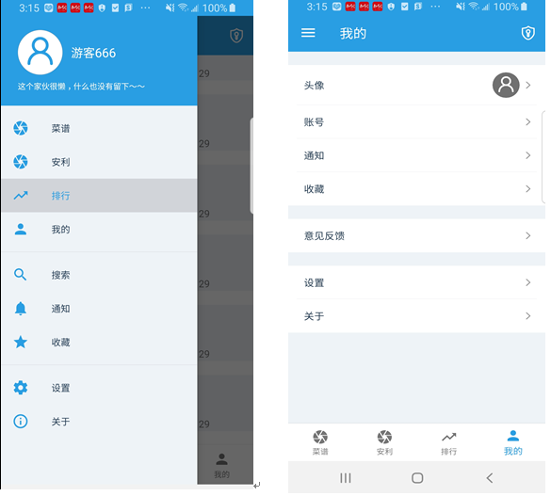
图2.1 登录功能

- 视图模式切换功能：即页面跳转功能
- 数据上传功能：用户上传本地数据给服务器
- 数据接收功能：实现页面内容冲服务器获取
2.5开发环境
- java环境:JDK
- 集成开发Android环境:Android Studio
- 安卓软件开发包：SDK
- 程序运行环境：Android Studio 虚拟机

第三章 方案设计
3.1 总体设计
设计一款美食分享类的APP，自己设计一个服务器，利用Socket进行数据的交换。APP主要有4个界面，分别实现美食的分享功能、查看菜谱的功能，显示周边的美食排行以及个人账户的信息。

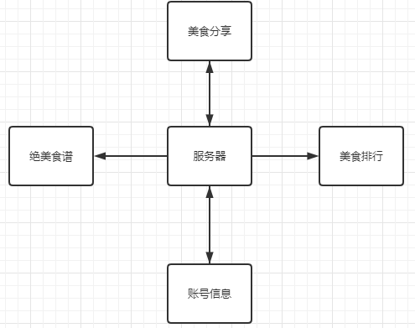
图3.1 总体方案图
3.2 界面1设计
第一个界面为美食分享的界面，类似与QQ空间说说的形式，主要实现的功能为：
- 从服务器上获取最新的数据，分别有Json的数据和图片的数据
- 将获取到的数据利用recyclerview显示出来
- 上拉刷新和下拉加载
- 编辑图片的文字发布新的动态到服务器

3.2.1主布局设计
界面2的布局最外层是一个LinearLayout，然后嵌套SmartRefreshLayout，在里面一次加入上拉刷新控件、RecyclerView控件和下拉加载控件，如下图所示。

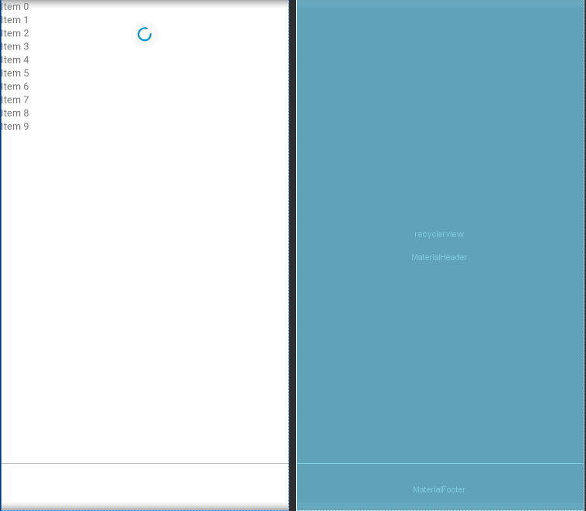
图3.2 界面1布局图

3.2.2 Recyclerview的Item设计
该布局最外层是一个LinearLayout，然后嵌套SmartRefreshLayout，属性android:orientation="vertical"表示垂直布局。
第1行的View为一个灰色阴影，充当每一个Item的分割线。
第2行为一个ConstraintLayout，其中嵌套了2个图片和3个文字控件，一个图片为头像一个为点赞的图片，文字分别为账户ID、日期和点赞数量。
第3行为一个Textview，展示获取到的文字信息。
第4行为两个ImageView，展示获取到的图片信息，同时如果未获取到文字信息会在代码中将ImageView的属性设置为消失：setVisibility(View.GONE);
具体情况如下图所示。

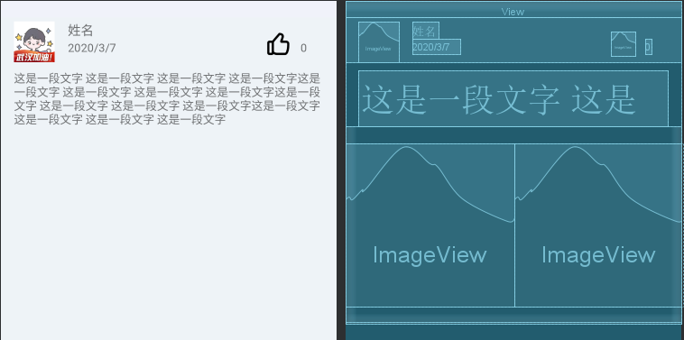
图3.3 Recyclerview的Item布局图

3.2.3 发布界面布局设计
该布局最外层是一个LinearLayout，属性android:orientation="vertical"表示垂直布局。
第1行的RelativeLayout嵌套了3个图片和文字，还有一个按钮表示“发表”
第2行为一个EditText，可以从键盘分享出想要分享的文字
第3行为一个LinearLayout，属性为水平布局，里面有两个ImageView，在软件部分可以通过点击图片从相册中选择想要分享的图片并显示出来。

具情况如下图所示。

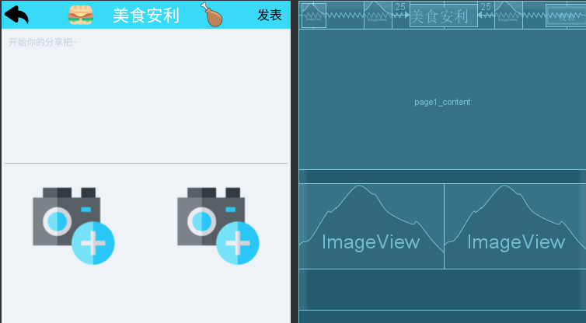
图3.4 发布界面图

3.2.4 软件设计
软件方面，该界面可以触发三个监听事件，分别是下拉刷新，上拉加载，和一个按钮可以跳转到发布数据的界面。
下拉刷新触发后，会调用refreshData()函数去获取最新的数据，同样上拉加载触发后会调用getData()函数去加载下一个数据。

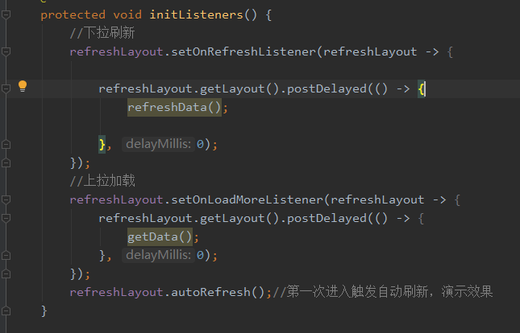
图3.5 上拉刷新、下拉加载代码图

获取数据的方式大致相同，接下来以refreshData()函数为例子展示如何获取数据。refreshData()会通过TCP的Socket方式获取数据，由于网络请求这属于耗时操作，所以必须要写在线程中，线程的初始话如下图所示。

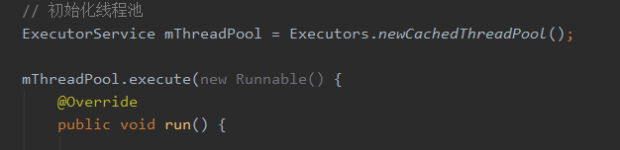
图3.6 线程初始话代码图

在线程中通过自己封装好的函数获取到JS格式的数据和Bitmap类型的数据，如下图所示。

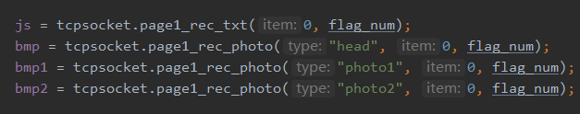
图3.7 获取数据代码图

获取图片和JS格式的函数大体类似，通过Socket发送请求数据的命令，服务器端接收到命令后会返回相应的字节流，文字数据用Json格式存储，图片数据用Bitmap类型存储。下图为接收文字的函数，接收图片与之类似。

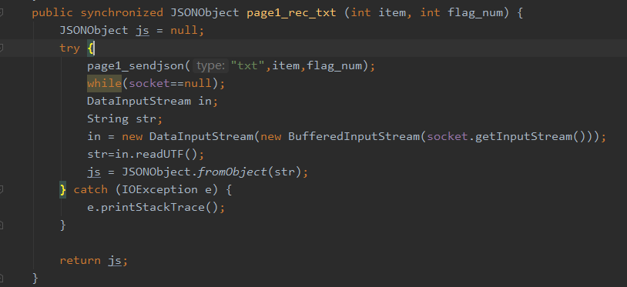
图3.8 接受文字函数代码图

在接收到了数据后，将收到的数据放入一个List数组中，数组的类型为自定义的一个Share_item类，专门作为界面2专门使用。Share_item的成员变量如下图所示。

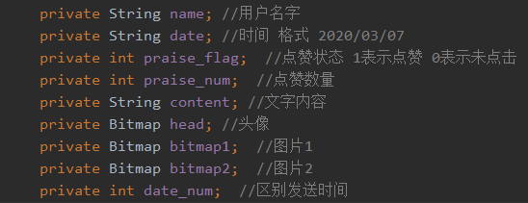
图3.9 Share_item成员变量

获取到了Json格式的数据后，将Json解析，存储在之前自定义的类中，并在Share_ItemAdapter中用get方法得到数据再设置到Textview中，在Share_ItemAdapter中用get方法得到图片后再设置到ImageView中。

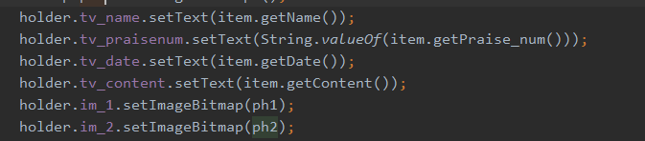
图3.10 绑定控件代码图

最后调用notifyItemChanged()方法更新对应的Item。

“发表”按钮的监听事件触发后，会跳转到发布界面，里面有一个EditText可以进行文字的编写，也有两张图片，点击之后会跳转到手机的系统先相册中，可以获取到本地图片的Bitmap，获取成功后会将选取的图片显示出来。再点击发表后会将文字信息转化成Json类型的格式上传，将图片的信息转化为Bitmap的格式上传到服务器。具体的流程图如下所示。

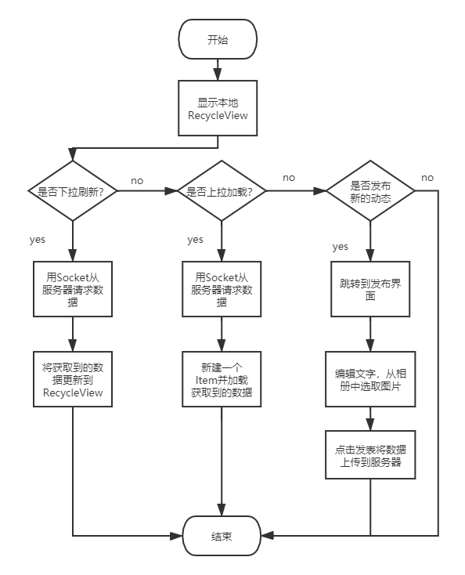
图3.11 界面2流程图
3.3 界面2设计
第二个界面为菜谱分享的界面，类似于小说的分布形式，主要实现的功能有：
- 从服务器上获取新的数据，分别由Json格式的数据和图片；
- 通过刚开始的刷新，向服务器发送请求，服务器收到请求之后，按照一定格式传回数据，只需要在传回来的数据中提取自己需要的信息，通过RecyclerView显示出来，其中包含所展示菜谱的菜系，以及菜名；
- 有上拉和下拉刷新的功能；
- 通过点击描述，可通过Toast提示大致了解该项内容所包含的东西，然后通过点击图片可进入该项目，获取其详细信息。

3.3.1主布局设计
界面1的布局主要采用了瀑布流的布局方式，采用此布局的好处是，在相同展示面积的基础之上，用户可以看到不止一个的内容呈现。
用户可通过上拉或者下拉刷新内容，为实现此功能，在一个LinearLayout内，嵌入了SmartRefreshLayout，再在其内部加入头部、我所想展示的内容的布局以及脚部，其预览图如图所示：
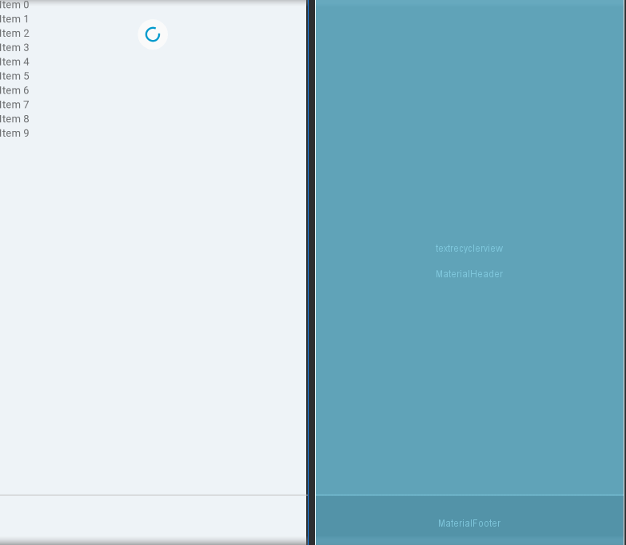
图3.12 主设计布局

3.3.2主要RecyclerView的Item设计
页面布局主要用的constraintlayout约束布局，在里加入了两个TextView以呈现文字内容，再加入了三个ImageView展示图片，在第一个text view里面，主要是放的项目所包含内容的简介，第二个textview主要是用来显示菜名的，第一个imageview是用来展示菜的品相的，第二个用来显示所描述菜的菜系，最后一个imageview是用来美化真题效果的，代表强烈推荐，其预览图如图所示
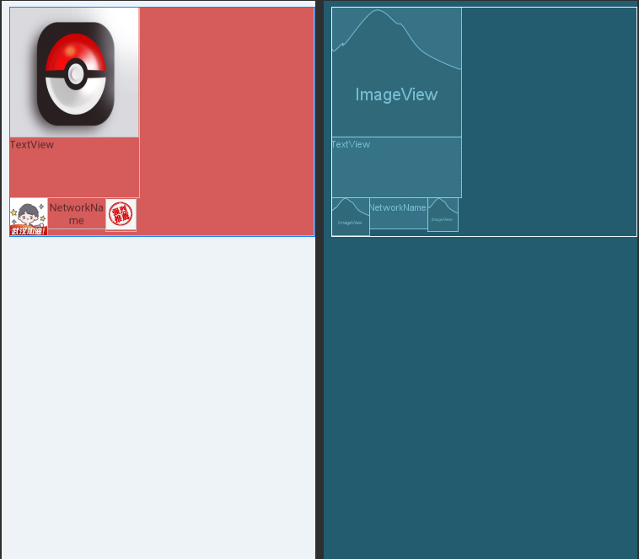
图3.13 界面一主布局Item预览图
跳转界面布局设计
首先在最外层，使用了ScrollView让全局内容可上下滑动，防止部分内容超出屏幕显示范围，再在其中嵌套了LinearLayout，在LinearLayout里面也使用了两个Textview和三个ImageView，主要是将上一个界面中的内容，继承并详细展示在此界面，以供用户查看，其预览图如图所示：
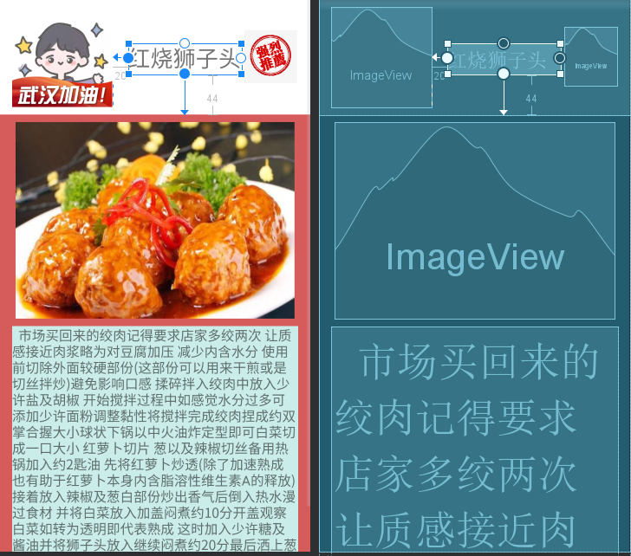
图3.14 界面一跳转页面预览图
将程序运行起来，其效果如图所示
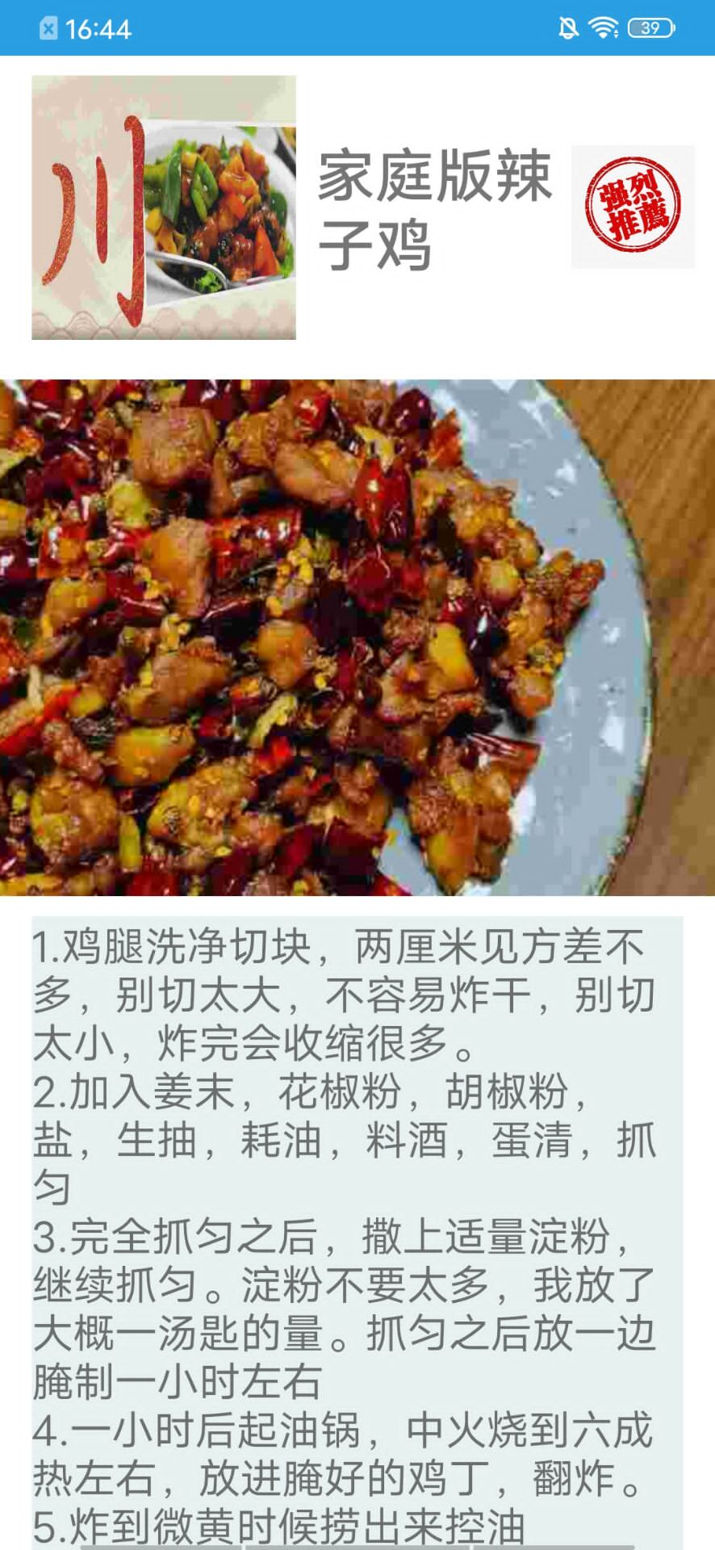 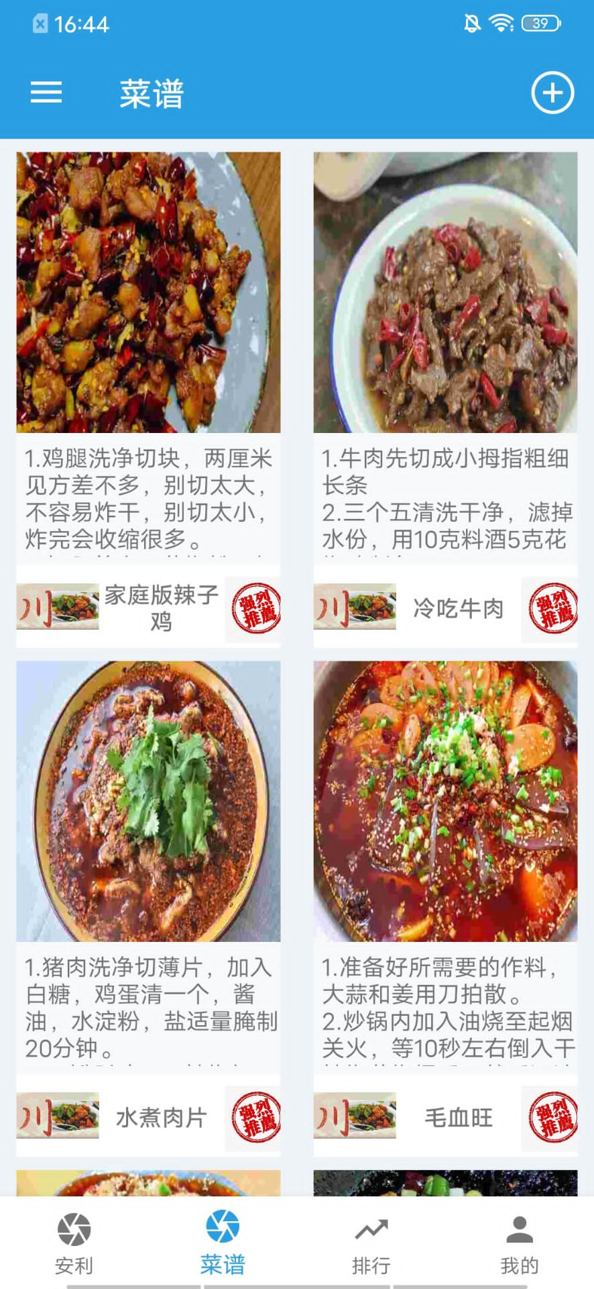
图3.15 界面一主页效果图 图3.16界面一跳转页面效果图
界面一为主要界面，并正在刷新待显示内容，界面二为跳转界面，将界面一的内容继承过来，并详细展示在此界面上，供用户查看。

3.3.3 软件设计
软件设计方面的逻辑设计主要有以下四个模块，如下图所示：

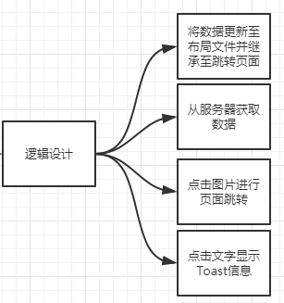
图3.17 主要设计板块

主要有三个监听事件：第一个是用户点击文字描述部分，会弹出一个Toast框，里面的内容给用户描述该Item的大致内容，用户通过阅读Toast所提示信息，根据自身意愿决定是否查看详细内容；第二个时用户通过点击图片，能够跳转到另一个页面，该页面上包含了该道菜的详细做法与成品图；第三个则是上、下拉刷新内容。
在适配器TextAdapter中设置了一个监听事件，用户通过点击文字描述部分，根据监听事件，弹出一个Toast提示框，里面包含了所包含信息的大致内容，用户可根据自身意愿和Toast提示，决定是否查看详细内容，其主要代码如下图所示：

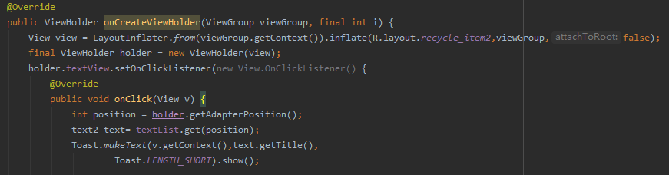
图3.18 Toast信息框代码

在页面跳转功能中，新建一个Activity并生成其布局文件，将布局文件内的东西设计好，再在适配器TextAdapter中，写一个监听事件，其代码如下图所示：

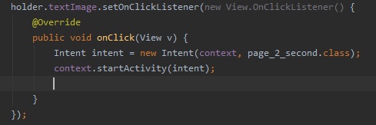
图3.19 界面跳转主要代码

当触发上、下拉刷新之后，界面一会通过TCP的Socket方式，向服务器发出带有特定标识的请求数据，服务器接收数据并识别出之后，向手机端发一个Json格式的数据过来，接收代码如下图所示：

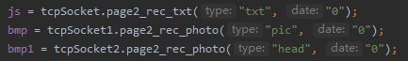
图3.20 数据接收部分代码

其中，该封装的函数中，再接收数据之前，就已经向服务器发出了数据请求，拿到数据后得出自己苏需要的信息，并通过以下代码：

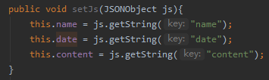
图3.21 解析Json数据代码

将Json格式的数据解析出来，通过将解析出来的数据设置在相应的Item上，更新布局，就实现了数据的收发以及Item更新。

3.4 界面3设计
第三个界面为美食排行界面，主要功能为：
- 从服务器端获取最新数据，分别由json和图片数据；
- 点击RecyclerView item跳转该用户详细页面；
- 根据用户被喜欢的次数生成排行，排行界面包含信息包括用户头像，菜品信息，用户名字等信息；
- 实现上拉下拉刷新。

3.4.1主布局设计
页面三主页面外层由一个LinearLayout组成，通过嵌入SmartRefreshLayout实现刷新加载的功能，通过添加RelativeLayout实现页面导航栏，其中RecyclerView控件镶嵌在SmartRefreshLayout中。
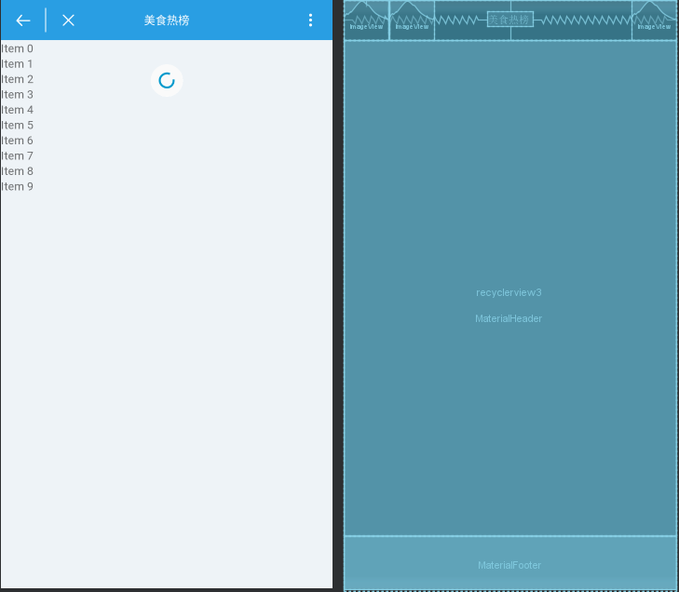
图3.22 界面3布局图

3.4.2 Recyclerview的Item设计
Recyclerview的Item总体设计采用LinearLayout布局，LinearL ayout又称作线性布局，是-一种非常常用的布局。正如它的名字所描述的一样，这个布局会将它所包含的控件在线性方向上依次排列。通过设置其属性orientation="vertical"实现垂直布局，若有需要实现水平布局，设置orientation="horizontal”即可。本页面使用的控件主要有TextView、ImageView，在设置控件属性的时候主要设置其id、layout_width、layout_height以及该空间需要显示的内容，其中layout_width和layout_height若无特殊要求，可设置为"wrap_content"，以避免后续出现一个item即占满一个页面的情况。

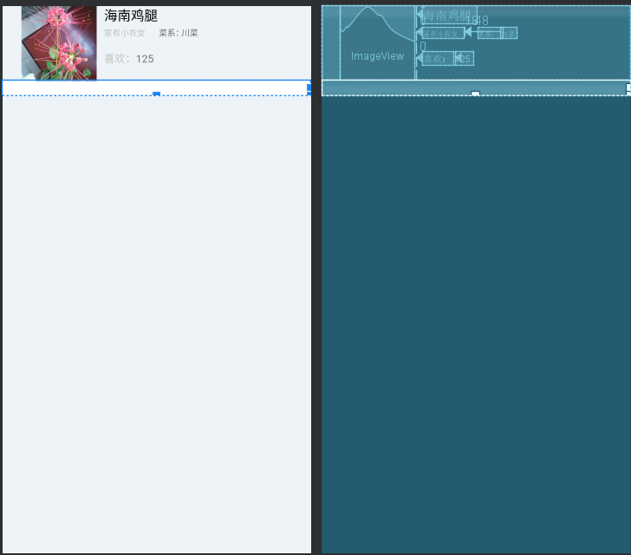
图3.23 Recyclerview的Item布局图

3.4.3 跳转页面布局设计
跳转页面主要用来显示关于这个用户的更多消息，其布局方式与前面大同小异，但由于页面表达信息更多，故在LinearLayout总布局下嵌套多个RelativeLayout，RelativeLayout又称作相对布局，是一种非常常用的布局。和LinearLayout 的排列规则不同，RelativeLayout 显得更加随意-些，它可以通过相对定位的方式让控件出现在布局的任何位置。在本布局设计中，相对布局用到的主要属性有layout_marginTop、layout_marginLeft、layout_toEndOf等，在使用RelativeLayout时注意对控件位置的锁定，切不可只靠可视化的拖拽实现控件布局，否则当程序运行起来，控件位置会发生偏移、重叠。

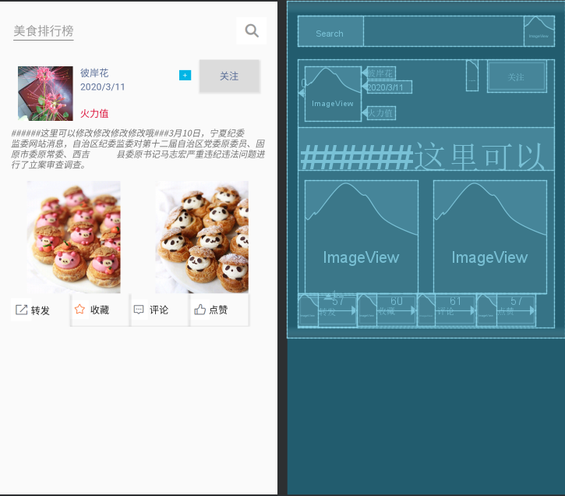
图3.24 跳转页面布局图

3.4.4 软件设计
（1） RecyclerView点击事件的设计
本页面实现内容滚动显示采用的软件方法是RecyclerView，RecyclerView众多好处在此不一一赘述，本页面采用RecyclerView最主要考虑为其封装了ViewHodler，效率更高，支持局部更新，可见才更新，不可见不更新以及件式实现，各个功能模块化，解耦性强，使用起来更方便。但是，相比listview缺点也是比较明显，如需要自行设置适配器，没有直接的方法进行监听，需要我们在适配器里面对item进行监听，或者提供一个接口给RecyclerView调用，实现点击和长按的事件监听事件。
本次点击事件设计即采用后者，该方法实现步骤如下：1.自定义接口OnRecyclerViewltemClickL istener 2.在Holder中，为itemView设置View的点击监听 3.为Holder传入OnRecyclerViewltemClickListener 4. Holder实现View.OnClickL istener,并在onClick调用OnRecyclerViewltemClickL istener.onltemClick。代码实现如下：
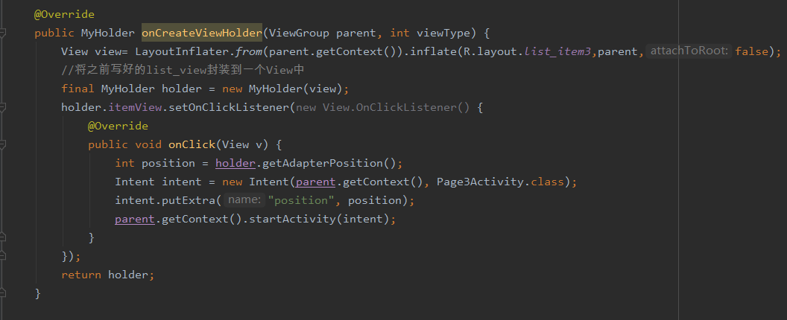
图3.25 RecyclerView点击事件
（2） SmartRefreshLayout的下拉刷新设计
设计使用步骤如下：
a).在 buld.gradle 中添加依赖
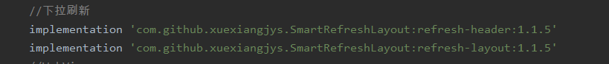
图3.26添加依赖
b) .在XML布局文件中添加 SmartRefreshLayout
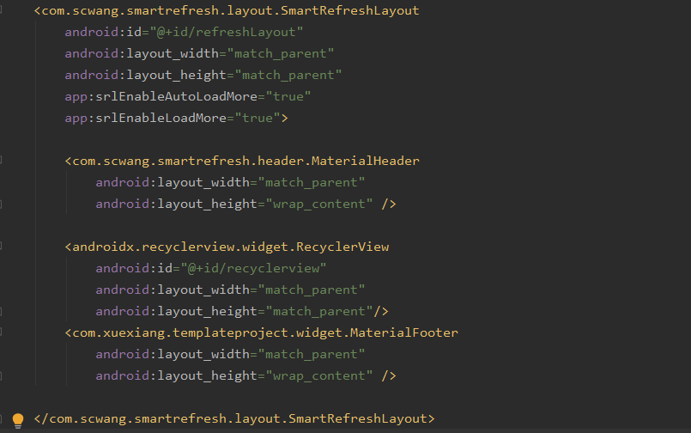
图3.27 XML布局文件
c) .Fragment中使用，注：refreshLayout3由SmartRefreshLayout实例化而来，getData（）函数由队友段正超书写，该函数用来从服务器获取item数据，该函数的具体介绍在后面给出。
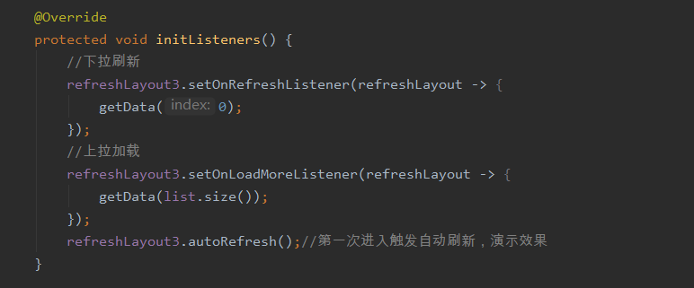
图3.28 SmartRefreshLayout封装初始化函数
（3）item数据获取设计
本次设计中，RecyclerView中的每一个item的数据都是从服务器端获取，本地端与服务器端通信的方法为Socket方法，TCPSocket（）函数由队友朱孝虎书写，本页面负责调用该函数。具体实现思路为本地向服务器发送一个请求命令，同时发送自己的“需求”给服务器，服务器根据收到的这个独一无二的命令开始处理，识别出这是第几个页面发送的请求，确定数据下发的对象，并根据收到的“需求”中的关键字决定下发数据的内容，随后向该页面传输数据。
a) .本地向服务器发送的请求命令函数
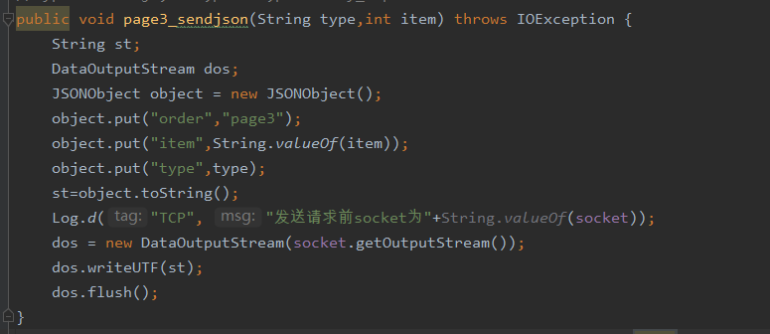
图3.29 请求命令函数
b) .图片数据接收函数：
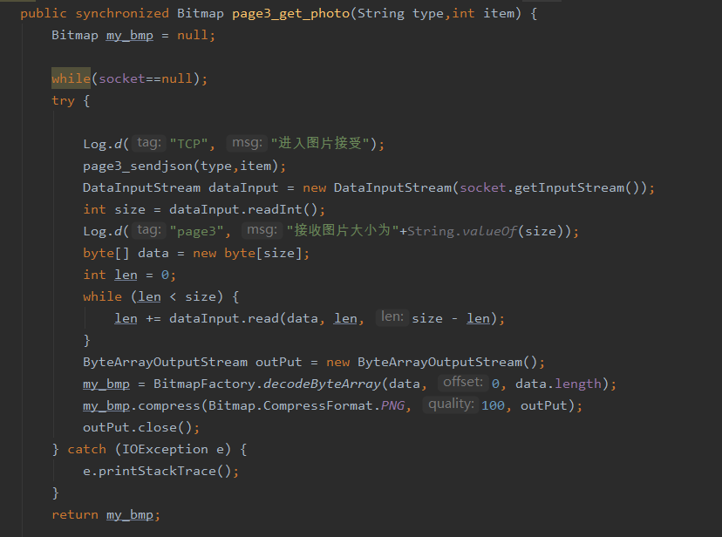
图3.30 图片数据接收函数
c) .文字数据接收函数：
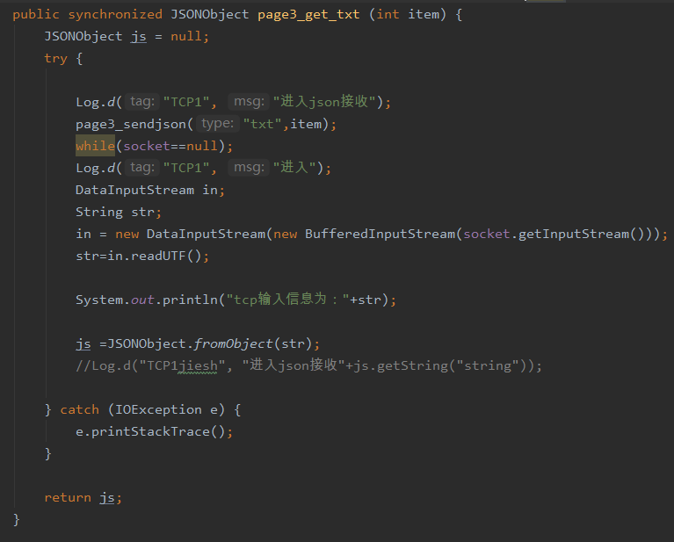
图3.31 文字数据接收函数
（4） 页面跳转设计
页面跳转主要依赖Intent方法实现页面跳转，实现步骤：新建一个activity并绑定其.xml布局文件，然后去AndroidManifest配置文件里注册，最后在Adapter里面的监听事件添加Intent方法，本设计实现了第一个页面向第二个跳转页面传递数据” position”即用户编号，第二个页面根据收到的用户编号显示该用户的详细信息。

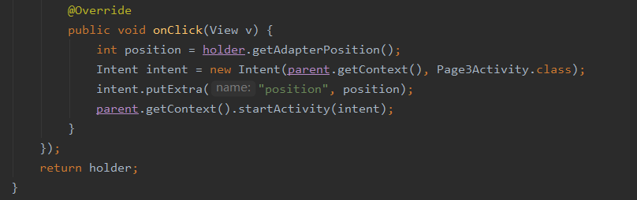
图3.32 页面跳转
页面三软件流程图：
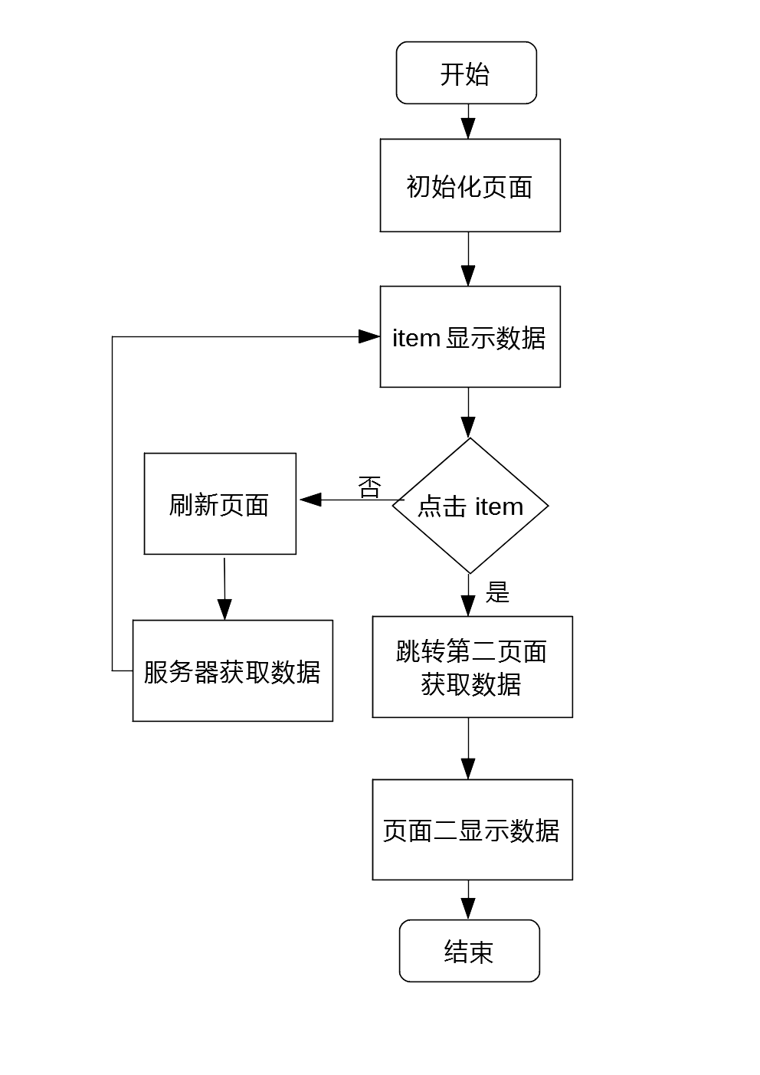
图3.33 页面三软件流程图
3.5 界面4设计
第四个个界面为用户详细信息界面，展示了很多用户所需要的功能，，主要实现的功能为：
- 头像的设置与更改并在右侧显示出来
- 账号的编辑，用于一些个人信息的设置
- 意见反馈功能，向开发者提出自己的建议与批评
- 设置，设置关于app的一些功能，包括账号的切换与更改
- 最后还有一个关于，了解app的版本信息等

3.5.1主布局设计
界面4的布局最外层是一个LinearLayout，然后嵌套SuperTextView，在里面一次加入RadiusImageView控件如下图所示。

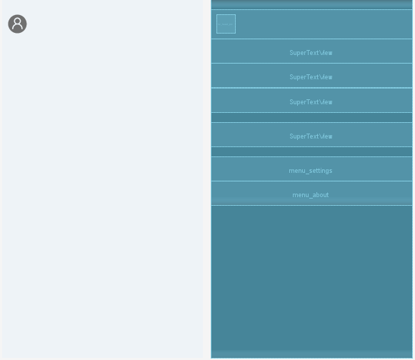
图3.34 界面4布局图

3.5.2 设置功能的设计
该控件注册监听事件，在该按钮被点击后进入设置界面，该布局最外层是一个LinearLayout，然后嵌套SuperTextView，属性android:orientation="vertical"表示垂直布局。
第1行的SuperTextView为一个通用设置
第2行的SuperTextView为一个隐私设置设置
第3行的SuperTextView为一个推送设置
第4行的SuperTextView为一个帮助设置
第5行的SuperTextView为一个切换账号设置
第6行的SuperTextView为一个退出登录设置
具体情况如下图所示。

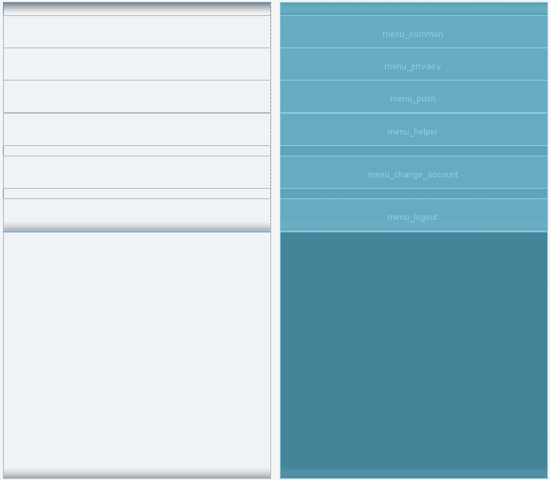
图3.35 设置功能的布局图

3.5.3 登录注册界面布局设计
该布局整体采用相对布局，然后还有FrameLayout用于显示一张图片作为界面背景。接下来加入线性布局加入TextView，EditText，Button等控件
具情况如下图所示。

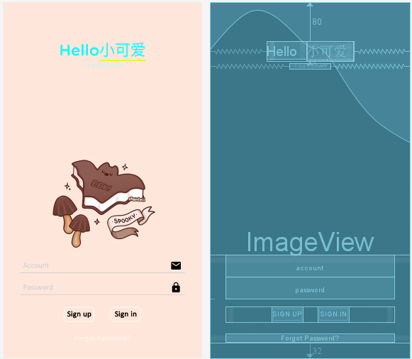
图3.36 登录注册的布局图
3.6 服务器端设计
服务器端程序的主要功能是提供对外服务。它可以是挂载多个后端的分发和合并程序,也可以是自身包含数据的数据提供程序。本应用服务端采用socket套接字通信，利用java语言来实现，具体流程为：
（1）服务器监听：是服务器端套接字并不定位具体的客户端套接字，而是处于等待连接的状态，实时监控网络状态。
（2）客户端请求：是指由客户端的套接字提出连接请求，要连接的目标是服务器端的套接字。为此，客户端的套接字必须首先描述它要连接的服务器的套接字，指出服务器端套接字的地址和端口号，然后就向服务器端套接字提出连接请求。
（3）连接确认：是指当服务器端套接字监听到或者说接收到客户端套接字的连接请求，它就响应客户端套接字的请求，建立一个新的线程，把服务器端套接字的描述发给客户端，一旦客户端确认了此描述，连接就建立好了。而服务器端套接字继续处于监听状态，继续接收其他客户端套接字的连接请求。
（4）对于连接成功的客户端就开辟一个线程来处理信息的交流
流程图如下所示：

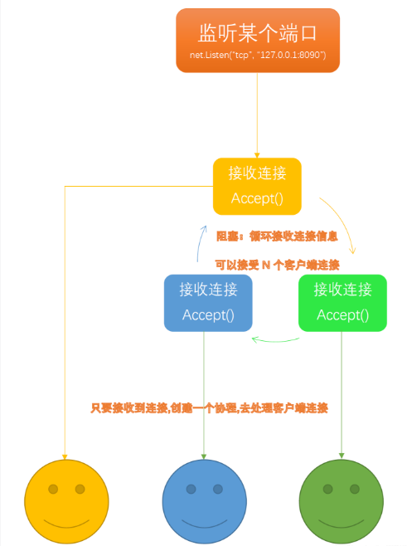
图3.37服务端流程图

第四章 总结与展望
4.1 总结
回顾才学习App开发的那天，大家连最开始的安装配置环境都要配置好几天到现在以及可以做出完整的APP能够运行在手机上，这其中少不了自己的努力学习和老师的教导，也少不了团队的互帮互助。从最开始的方案的提出到最后一个一个实现，也带给了我们每个人成就感。
合作是一个小组最大的特色，就像老师说的，学得进度快的可以帮助学的慢的同学，这样整个小组的速度就会一起提升，同时，讨论也是必不可少的内容，只有先讨论好了、明确好了分工后，大家之后下去做的目标才能加明确。在我们不断的合作中更加的默契，最终才能顺利完成这一款美食App。
在这次Android开发的学习中我们也学到了很多，学到了JAVA语言，学习了Android框架，学习了界面的设计，了解了一款App是如何开发和设计的，对我们整个团队都受益匪浅。
4.2 展望
现在使用移动智能终端设备上网的网民数量已经超过了传统PC端互联网网民数量，由此可知，移动互联网网民数量的不断增加也为手机APP开发市场提供了良好的发展环境。而更有业内人士预测，到2020年底，移动互联网的网民数量将会得到进一步的突破，可能在数量上达到7.1亿人。所以这一庞大数据，不仅为APP开发人员带来了希望，同时我们也可以看到手机APP开发前景呈现出勃勃生机。因此，移动APP市场的发展将会越来越规范，手机APP开发前景也会是一片光明。我们的APP也会帮助到更多的人。

参考文献
- 张军朝．Android技术及应用[M]．北京：电子工业出版社，2016
- 郭霖．第一行代码Android[M]．北京：人民邮电出版社，2016
- 明日科技．Java从入门到精通[M]．北京：清华大学出版社，2012．340-353
- [期刊论文] 甘文丽, 孙亦博, GAN Wen-li, SUN Yi-bo - 《绵阳师范学院学报》2013年2期 Java软件开发中文件操作的研究与探析 1-3
- 刘玉平，王敏.Java输入输出流及在网站开发中的应用探讨[J].电脑编程技巧与维护，2009，18：35-38
- 肖磊，李钟蔚.Java实用教程[M].北京：人民邮电出版社，2008,109-114
- [学位论文] 张为金， 2014 - 西安电子科技大学：计算机科学与技术
资源共享与移动学习平台中若干JSON问题研

附录
- 界面展示：
界面1主界面：
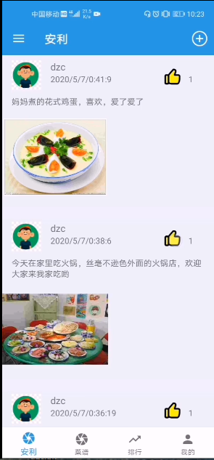

界面1发布界面：



界面2主界面
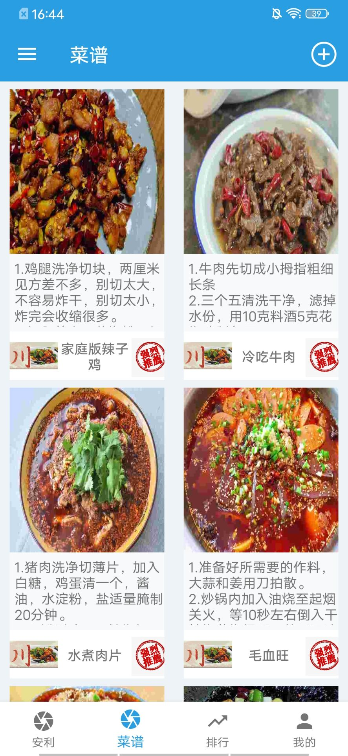

界面2跳转界面
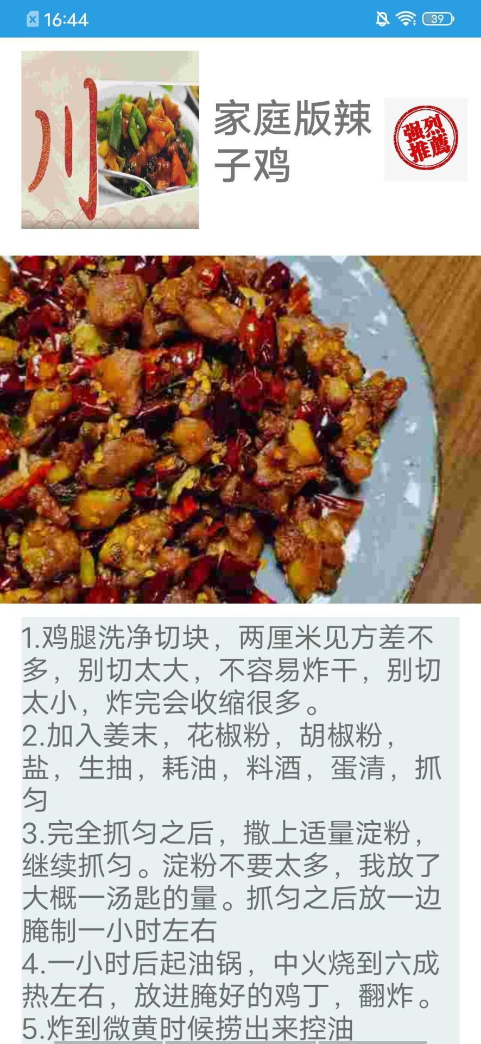
界面3主界面

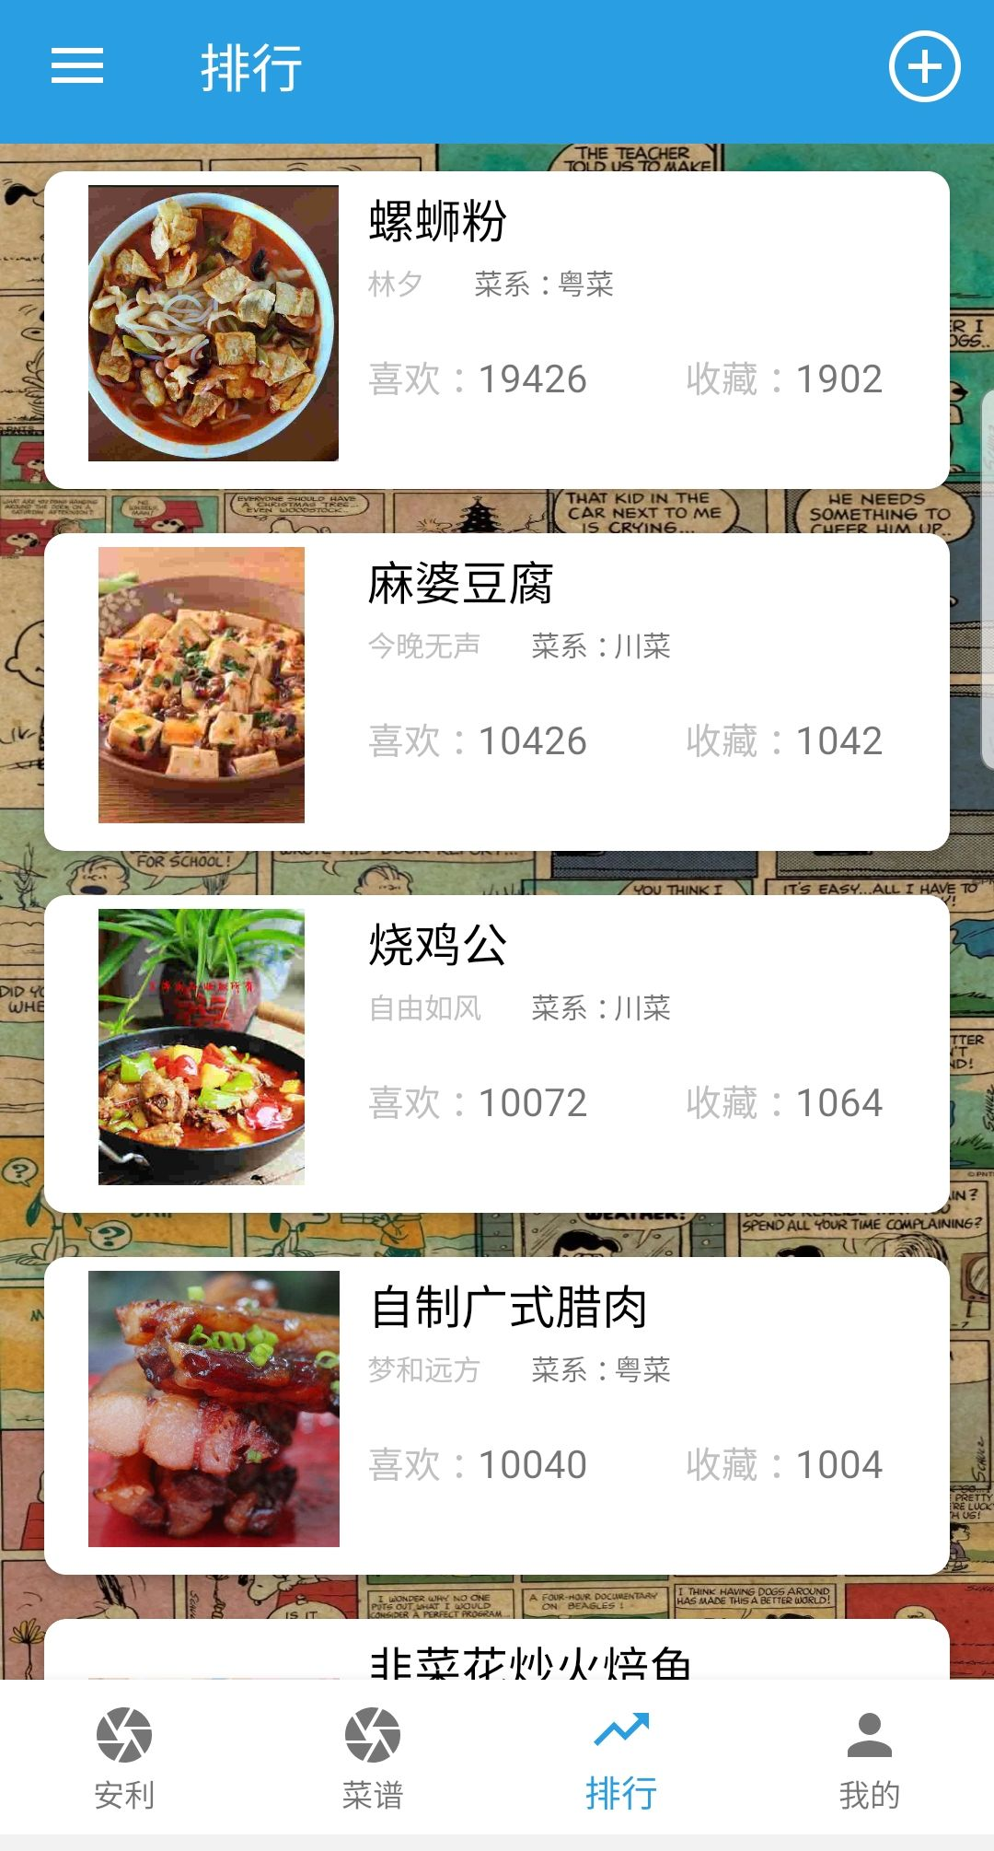

界面3跳转界面
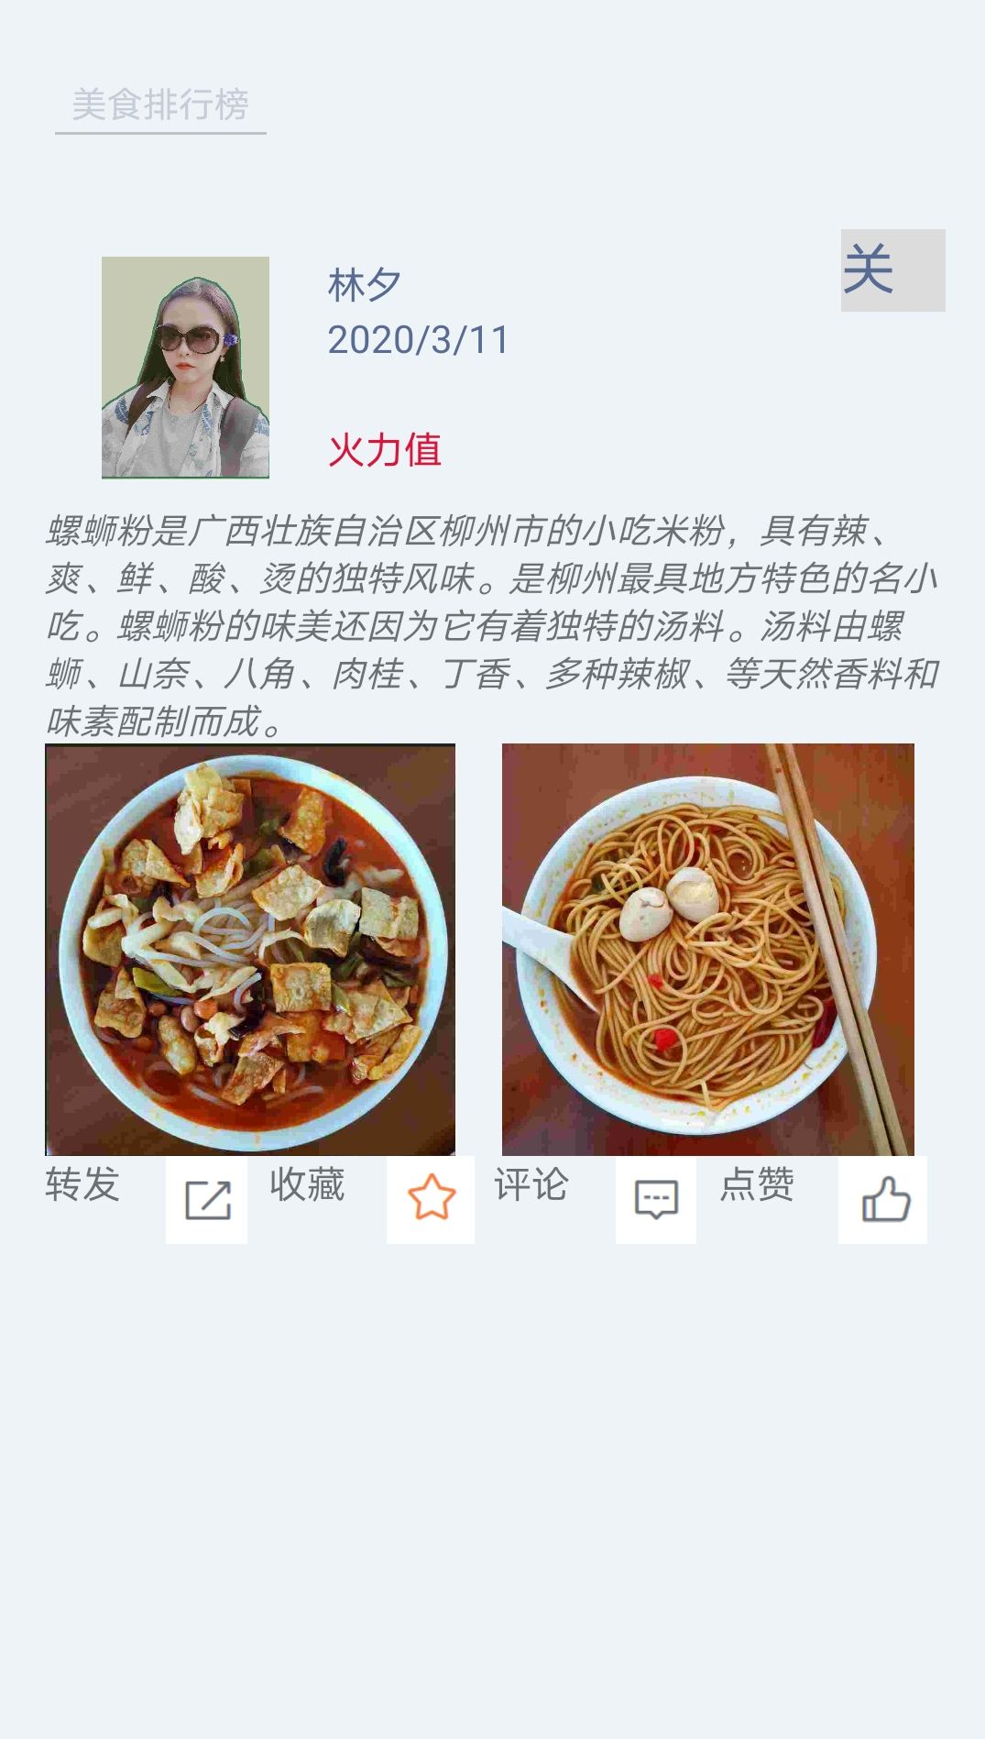

- 源程序：
- 界面1源程序
Page1_AddActivity.java:
package com.xuexiang.templateproject.fragment.share;

import android.content.ContentResolver;
import android.content.Intent;
import android.graphics.Bitmap;
import android.graphics.BitmapFactory;
import android.net.Uri;
import android.os.Bundle;
import android.os.Handler;
import android.util.Log;
import android.view.View;
import android.widget.Button;
import android.widget.EditText;
import android.widget.ImageView;
import android.widget.Toast;

import androidx.appcompat.app.ActionBar;
import androidx.appcompat.app.AppCompatActivity;

import com.xuexiang.templateproject.R;
import com.xuexiang.templateproject.TCPSocket;

import net.sf.json.JSONObject;

import java.io.FileNotFoundException;
import java.io.IOException;
import java.util.Calendar;
import java.util.concurrent.ExecutorService;
import java.util.concurrent.Executors;

public class Page1_AddActivity extends AppCompatActivity {
private ImageView Im_add;
private ImageView Im_add2;
private int flag=0;
private EditText Ed_contents;
private int over_flag = 0;
private Bitmap bmp_1 = null;
private Bitmap bmp_2 = null;

private int flag_num;
private Handler handler;

@Override
protected void onCreate(Bundle savedInstanceState) {
super.onCreate(savedInstanceState);
setContentView(R.layout.activity_add);

ActionBar act=getSupportActionBar();
if(act!=null){
act.hide();
}

ImageView Im_return = findViewById(R.id.page1_return);
Im_return.setOnClickListener(new View.OnClickListener() {
@Override
public void onClick(View v) {
finish();
}
});

Im_add = findViewById(R.id.page1_add_photo);
Im_add2 = findViewById(R.id.page1_add_photo2);
Im_add.setOnClickListener(new View.OnClickListener() {
@Override
public void onClick(View v) {
Intent intent = new Intent();
/* 开启Pictures画面Type设定为image */
intent.setType("image/*");
/* 使用Intent.ACTION_GET_CONTENT这个Action */
intent.setAction(Intent.ACTION_GET_CONTENT);
/* 取得相片后返回本画面 */
startActivityForResult(intent, 1);
flag=1;
}
});
Im_add2.setOnClickListener(new View.OnClickListener() {
@Override
public void onClick(View v) {
Intent intent = new Intent();
/* 开启Pictures画面Type设定为image */
intent.setType("image/*");
/* 使用Intent.ACTION_GET_CONTENT这个Action */
intent.setAction(Intent.ACTION_GET_CONTENT);
/* 取得相片后返回本画面 */
startActivityForResult(intent, 1);
flag=2;
}
});
handler=new Handler();
Button send = findViewById(R.id.page1_send);
Ed_contents = findViewById(R.id.page1_content);
send.setOnClickListener(new View.OnClickListener() {
@Override
public void onClick(View v) {
Toast.makeText(Page1_AddActivity.this, "正在发表，请稍后",
Toast.LENGTH_SHORT).show();
Calendar calendar = Calendar.getInstance();
//年
String year = String.valueOf( calendar.get(Calendar.YEAR) );
//月
String month = String.valueOf( calendar.get(Calendar.MONTH)+1 );
//日
String day = String.valueOf( calendar.get(Calendar.DAY_OF_MONTH) );

String hour = String.valueOf( calendar.get(Calendar.HOUR_OF_DAY) );

String mintue = String.valueOf( calendar.get(Calendar.MINUTE) );

String second = String.valueOf( calendar.get(Calendar.SECOND) );

String date = year+'/'+month+'/'+day+'/'+hour+':'+mintue+':'+second;

Log.d("dzc",date);

flag_num = (calendar.get(Calendar.MONTH)+1)*30*24*60*60+calendar.get(Calendar.DAY_OF_MONTH)*24*60*60+calendar.get(Calendar.HOUR_OF_DAY)*60*60+calendar.get(Calendar.MINUTE)*60+calendar.get(Calendar.SECOND);

final JSONObject js = new JSONObject();

js.put("date_num",flag_num);
js.put("date",date);
js.put("praise_flag",0);
js.put("praise_num",0);
js.put("name","dzc");
js.put("content",Ed_contents.getText().toString());

over_flag = 0;

// 初始化线程池
ExecutorService mThreadPool = Executors.newCachedThreadPool();

mThreadPool.execute(new Runnable() {
@Override
public void run() {

try {

Calendar calendar = Calendar.getInstance();

TCPSocket tcpsocket=new TCPSocket();
TCPSocket tcpsocket3=new TCPSocket();
TCPSocket tcpsocket2=new TCPSocket();
TCPSocket tcpsocket1=new TCPSocket();

Bitmap bitmap = BitmapFactory.decodeResource(getResources(), R.drawable.page1_food1);

tcpsocket.page1_sendNewjson(js,flag_num);
tcpsocket1.page1_sendphoto(bmp_1,"photo1",flag_num);
tcpsocket2.page1_sendphoto(bmp_2,"photo2",flag_num);
tcpsocket3.page1_sendphoto(bitmap,"head",flag_num);

bmp_1 = null;
bmp_2 = null;

handler.post(runnableUi);

} catch (IOException e) {
e.printStackTrace();
}

}
});

//while (over_flag == 0);

finish();

}
});

}

@Override
protected void onActivityResult(int requestCode, int resultCode, Intent data) {
if (resultCode == RESULT_OK) {
Uri uri = data.getData();
Log.e("uri", uri.toString());
ContentResolver cr = this.getContentResolver();
try {
/* 将Bitmap设定到ImageView */
if(flag == 1) {
bmp_1 = BitmapFactory.decodeStream(cr.openInputStream(uri));
Im_add.setImageBitmap(bmp_1);
}
if(flag == 2) {
bmp_2 = BitmapFactory.decodeStream(cr.openInputStream(uri));
Im_add2.setImageBitmap(bmp_2);
}
} catch (FileNotFoundException e) {
Log.e("Exception", e.getMessage(), e);
}
}
super.onActivityResult(requestCode, resultCode, data);

}

Runnable runnableUi=new Runnable(){
@Override
public void run() {
//更新界面
Toast.makeText(Page1_AddActivity.this, "发表成功",
Toast.LENGTH_SHORT).show();
}

};

}

Share_item.java:

package com.xuexiang.templateproject.fragment.share;

import android.graphics.Bitmap;
import android.util.Log;

import net.sf.json.JSONObject;

public class Share_item {
private String name; //用户名字
private String date; //时间 格式 2020/03/07
private int praise_flag; //点赞状态 1表示点赞 0表示未点击
private int praise_num; //点赞数量
private String content; //文字内容
private Bitmap head; //头像
private Bitmap bitmap1; //图片1
private Bitmap bitmap2; //图片2
private int date_num; //区别发送时间

public Share_item(String name){
this.name = name;
this.praise_flag = 0;
this.praise_num = 0;
}

public void setJs(JSONObject js) {
this.name = js.getString("name");
this.date = js.getString("date");
this.praise_flag = js.getInt("praise_flag");
this.praise_num = js.getInt("praise_num");
this.content = js.getString("content");
this.date_num = js.getInt("date_num");;

}
public JSONObject getJS()
{
JSONObject js = new JSONObject();
js.put("date_num",date_num);
js.put("date",date);
js.put("praise_flag",praise_flag);
js.put("praise_num",praise_num);
js.put("name",name);
js.put("content",content);
return js;

}

public int getDate_num() {
return date_num;
}

public String getContent() {
return content;
}

public Bitmap getBitmap1() {
return bitmap1;
}

public Bitmap getBitmap2() {
return bitmap2;
}

public String getDate() {
return date;
}

public String getName() {
return name;
}

public void setPrise_flag() {
this.praise_flag = this.praise_flag ^1;
}

public int getPraise_flag() {
return praise_flag;
}

public void subPraise_num() {
this.praise_num -= 1;
}

public void addPraise_num() {
this.praise_num += 1;
}

public int getPraise_num() {
return praise_num;
}

public Bitmap getHead() {
return head;
}

public void setHead(Bitmap head) {
this.head = head;
}

public void setBitmap1(Bitmap bitmap1) {
this.bitmap1 = bitmap1;
}

public void setBitmap2(Bitmap bitmap2) {
this.bitmap2 = bitmap2;
}
}

Share_ItemAdapter.java:

package com.xuexiang.templateproject.fragment.share;

import android.graphics.Bitmap;
import android.graphics.BitmapFactory;
import android.view.LayoutInflater;
import android.view.View;
import android.view.ViewGroup;
import android.widget.ImageView;
import android.widget.TextView;

import androidx.recyclerview.widget.RecyclerView;

import com.xuexiang.templateproject.R;
import com.xuexiang.templateproject.TCPSocket;

import org.json.JSONObject;

import java.io.IOException;
import java.util.Calendar;
import java.util.List;
import java.util.concurrent.ExecutorService;
import java.util.concurrent.Executors;

public class Share_ItemAdapter extends RecyclerView.Adapter<Share_ItemAdapter.MyHolder> {
private List<Share_item> share_items;

public Share_ItemAdapter(List<Share_item> my_item){
this.share_items =my_item;
}

@Override
public MyHolder onCreateViewHolder(ViewGroup parent, int viewType) {
View view= LayoutInflater.from(parent.getContext()).inflate(R.layout.recycle_item1,parent,false);
//将之前写好的list_view封装到一个View中
final MyHolder holder=new MyHolder(view);
holder.im_prise.setOnClickListener(new View.OnClickListener() {
@Override
public void onClick(View v) {
int position = holder.getAdapterPosition();
Share_item item= share_items.get(position);
item.setPrise_flag();
if(item.getPraise_flag() == 0)
item.subPraise_num();
else
item.addPraise_num();
notifyItemChanged(position, R.id.page1_name);

//
ExecutorService mThreadPool = Executors.newCachedThreadPool();

mThreadPool.execute(new Runnable() {
@Override
public void run() {

try {

TCPSocket tcpsocket=new TCPSocket();

tcpsocket.page1_sendNewjson(item.getJS(),item.getDate_num());

} catch (IOException e) {
e.printStackTrace();
}

}
});

//holder.imagePrise.setImageDrawable(getResources());
}
});
return holder;
}

@Override
public void onBindViewHolder(final MyHolder holder, int position) {

Share_item item= share_items.get(position);

if(item.getPraise_flag() == 1)
holder.im_prise.setImageResource(R.drawable.page1_praise_latter);
else
holder.im_prise.setImageResource(R.drawable.page1_praise);

holder.tv_name.setText(item.getName());
holder.tv_praisenum.setText(String.valueOf(item.getPraise_num()));
holder.tv_date.setText(item.getDate());
holder.tv_content.setText(item.getContent());

holder.im_2.setVisibility(View.GONE);
holder.im_1.setVisibility(View.GONE);

Bitmap bmp_head = item.getHead();
if (bmp_head != null)
holder.im_head.setImageBitmap(bmp_head);

Bitmap ph1 = item.getBitmap1();
if (ph1 != null) {
holder.im_1.setVisibility(View.VISIBLE);
holder.im_2.setVisibility(View.INVISIBLE);
holder.im_1.setImageBitmap(ph1);
}

Bitmap ph2 = item.getBitmap2();
if (ph2 != null) {
holder.im_2.setVisibility(View.VISIBLE);
holder.im_2.setImageBitmap(ph2);

}

}

@Override
public int getItemCount() {
return share_items.size();
}
class MyHolder extends RecyclerView.ViewHolder{
TextView tv_name;
TextView tv_praisenum;
TextView tv_date;
TextView tv_content;
ImageView im_head;
ImageView im_1;
ImageView im_2;

ImageView im_prise;
public MyHolder(View itemView) {
super(itemView);
tv_name =(TextView)itemView.findViewById(R.id.page1_name);
im_prise =itemView.findViewById(R.id.page1_praise);
tv_praisenum=itemView.findViewById(R.id.page1_prise_num);
tv_date = itemView.findViewById(R.id.page1_date);
tv_content = itemView.findViewById(R.id.page1_content);

im_head = itemView.findViewById(R.id.page1_head);
im_1 = itemView.findViewById(R.id.page1_photo1);
im_2 = itemView.findViewById(R.id.page1_photo2);

}
}
}

ShareFragment.java:

package com.xuexiang.templateproject.fragment.share;

import android.graphics.Bitmap;
import android.os.Handler;
import android.util.Log;
import android.widget.Toast;

import androidx.recyclerview.widget.LinearLayoutManager;
import androidx.recyclerview.widget.RecyclerView;

import com.scwang.smartrefresh.layout.SmartRefreshLayout;
import com.xuexiang.templateproject.R;
import com.xuexiang.templateproject.TCPSocket;
import com.xuexiang.templateproject.core.BaseFragment;
import com.xuexiang.xpage.annotation.Page;
import com.xuexiang.xpage.enums.CoreAnim;
import com.xuexiang.xui.widget.actionbar.TitleBar;

import net.sf.json.JSONObject;

import java.io.IOException;
import java.util.ArrayList;
import java.util.Calendar;
import java.util.List;
import java.util.concurrent.ExecutorService;
import java.util.concurrent.Executors;

import butterknife.BindView;

/**
* @author xuexiang
* @since 2019-10-30 00:19
*/
@Page(anim = CoreAnim.none)
public class ShareFragment extends BaseFragment {

@BindView(R.id.recyclerview)
RecyclerView recyclerView;
@BindView(R.id.refreshLayout)
SmartRefreshLayout refreshLayout;

private Share_ItemAdapter adapt;

private JSONObject js;
private List<JSONObject> jss;
private Handler handler;

private Bitmap bmp;
private Bitmap bmp1;
private Bitmap bmp2;

private List<Bitmap> bmps;
private List<Share_item> share_items;

private int over_flag;

/**
* @return 返回为 null意为不需要导航栏
*/
@Override
protected TitleBar initTitle() {
return null;
}

/**
* 布局的资源id
*
* @return
*/
@Override
protected int getLayoutId() {
return R.layout.fragment_share;
}

/**
* 初始化控件
*/
@Override
protected void initViews() {
handler=new Handler();
initList();

}
@Override
protected void initListeners() {
//下拉刷新
refreshLayout.setOnRefreshListener(refreshLayout -> {

refreshLayout.getLayout().postDelayed(() -> {
refreshData();

}, 0);
});
//上拉加载
refreshLayout.setOnLoadMoreListener(refreshLayout -> {
refreshLayout.getLayout().postDelayed(() -> {
getData();
}, 0);
});
refreshLayout.autoRefresh();//第一次进入触发自动刷新，演示效果
}

private void initList(){

share_items =new ArrayList<>();
jss = new ArrayList<>();
bmps = new ArrayList<>();

}
int refresh_num = 4;
int index=0;
private void refreshData(){
// 初始化线程池
ExecutorService mThreadPool = Executors.newCachedThreadPool();

mThreadPool.execute(new Runnable() {
@Override
public void run() {

try {
Calendar calendar = Calendar.getInstance();
int flag_num = (calendar.get(Calendar.MONTH)+1)*30*24*60*60+calendar.get(Calendar.DAY_OF_MONTH)*24*60*60+calendar.get(Calendar.HOUR_OF_DAY)*60*60+calendar.get(Calendar.MINUTE)*60+calendar.get(Calendar.SECOND);

TCPSocket tcpsocket=new TCPSocket();
jss.clear();
bmps.clear();
for(int i = 0;i<refresh_num;i++) {

if (i!=0)
flag_num = jss.get(i-1).getInt("date_num");

js = tcpsocket.page1_rec_txt(0, flag_num);
bmp = tcpsocket.page1_rec_photo("head", 0, flag_num);
bmp1 = tcpsocket.page1_rec_photo("photo1", 0, flag_num);
bmp2 = tcpsocket.page1_rec_photo("photo2", 0, flag_num);

jss.add(js);
bmps.add(bmp);
bmps.add(bmp1);
bmps.add(bmp2);
index=i;
Log.d("index?",String.valueOf(index));
}
//显示图片
handler.post(refreshUi);
} catch (IOException e) {
e.printStackTrace();
}

}
});

}
int get_num = 3;
int load_over= 0 ;
private void getData(){
// 初始化线程池
ExecutorService mThreadPool = Executors.newCachedThreadPool();

mThreadPool.execute(new Runnable() {
@Override
public void run() {

try {

TCPSocket tcpsocket=new TCPSocket();

Log.d("index",String.valueOf(index));
int date_num;

for(int i = 0;i<get_num;i++) {

date_num = jss.get(index+i).getInt("date_num");

js = tcpsocket.page1_rec_txt(0, date_num);
if(js==null)
{
load_over=1;
break;
}

bmp = tcpsocket.page1_rec_photo("head", 0, date_num);
bmp1 = tcpsocket.page1_rec_photo("photo1", 0, date_num);
bmp2 = tcpsocket.page1_rec_photo("photo2", 0, date_num);

jss.add(js);
bmps.add(bmp);
bmps.add(bmp1);
bmps.add(bmp2);

}
//显示图片

handler.post(loadUi);

} catch (IOException e) {
e.printStackTrace();
}

}
});

}

Runnable refreshUi=new Runnable(){
@Override
public void run() {
load_over=0;
refreshLayout.finishRefresh();
//更新界面
Toast.makeText(getActivity(), "刷新成功",
Toast.LENGTH_SHORT).show();

share_items.clear();
LinearLayoutManager layoutManager=new LinearLayoutManager(getContext());

recyclerView.setLayoutManager(layoutManager);
adapt=new Share_ItemAdapter(share_items);
recyclerView.setAdapter(adapt);

//更新界面

for(int i=0;i<refresh_num;i++) {
Share_item apple = new Share_item("Apple");
share_items.add(apple);

share_items.get(i).setJs(jss.get(i));
share_items.get(i).setHead(bmps.get(i*3));
share_items.get(i).setBitmap1(bmps.get(i*3+1));
share_items.get(i).setBitmap2(bmps.get(i*3+2));
}

for(int i=0;i<refresh_num;i++) {
adapt.notifyItemChanged(i, R.id.page1_name);
}
bmp=null;
bmp1=null;
bmp2=null;
}

};

Runnable loadUi=new Runnable(){
@Override
public void run() {
if(load_over!=1) {
index += 1;
//更新界面
Toast.makeText(getActivity(), "刷新成功",
Toast.LENGTH_SHORT).show();
refreshLayout.finishLoadMore();

//更新界面
for (int i = index; i < index + get_num; i++) {
Share_item apple = new Share_item("Apple");
share_items.add(apple);

share_items.get(i).setJs(jss.get(i));
share_items.get(i).setHead(bmps.get(i * 3));

share_items.get(i).setBitmap1(bmps.get(i * 3 + 1));

share_items.get(i).setBitmap2(bmps.get(i * 3 + 2));

}

for (int i = index; i < index + get_num; i++) {
adapt.notifyItemChanged(i, R.id.page1_name);

}
index += get_num - 1;
/*
Log.d("bmps","**************************************");
for(int i=0;i<index+get_num;i++) {
Log.d("bmps","item"+String.valueOf(i));
if (bmps.get(i * 3) != null)
Log.d("bmps0", String.valueOf(bmps.get(i * 3).getByteCount()));
else
Log.d("bmps0","null");
if (bmps.get(i * 3 + 1) != null)
Log.d("bmps1", String.valueOf(bmps.get(i * 3 + 1).getByteCount()));
else
Log.d("bmps1","null");

if (bmps.get(i * 3 + 2) != null)
Log.d("bmps2", String.valueOf(bmps.get(i * 3 + 2).getByteCount()));
else
Log.d("bmps2","null");
}
*/
}
else
{
Toast.makeText(getActivity(), "已经到底啦",
Toast.LENGTH_SHORT).show();
refreshLayout.finishLoadMore();
}

}

};
}

recycle_item1.xml:

<?xml version="1.0" encoding="utf-8"?>
<!--
~ Copyright (C) 2020 xuexiangjys(xuexiangjys@163.com)
~
~ Licensed under the Apache License, Version 2.0 (the "License");
~ you may not use this file except in compliance with the License.
~ You may obtain a copy of the License at
~
~ http://www.apache.org/licenses/LICENSE-2.0
~
~ Unless required by applicable law or agreed to in writing, software
~ distributed under the License is distributed on an "AS IS" BASIS,
~ WITHOUT WARRANTIES OR CONDITIONS OF ANY KIND, either express or implied.
~ See the License for the specific language governing permissions and
~ limitations under the License.
~
-->

<LinearLayout xmlns:android="http://schemas.android.com/apk/res/android"
xmlns:app="http://schemas.android.com/apk/res-auto"
android:orientation="vertical"
android:layout_width="match_parent"
android:layout_height="wrap_content">
<View
android:layout_width="match_parent"
android:layout_height="20dp"
android:background="#F0F2FA" />
<androidx.constraintlayout.widget.ConstraintLayout
android:layout_width="match_parent"
android:layout_height="wrap_content"
android:paddingTop="5dp">

<ImageView
android:id="@+id/page1_head"
android:layout_width="50dp"
android:layout_height="50dp"
android:layout_marginStart="16dp"
android:layout_marginLeft="16dp"
android:src="@drawable/page1_head"
app:layout_constraintStart_toStartOf="parent"

app:layout_constraintTop_toTopOf="parent" />

<ImageView
android:id="@+id/page1_praise"
android:layout_width="30dp"
android:layout_height="30dp"
android:layout_marginEnd="12dp"
android:layout_marginRight="12dp"
android:src="@drawable/page1_praise"
app:layout_constraintBottom_toBottomOf="parent"
app:layout_constraintEnd_toStartOf="@+id/page1_prise_num"
app:layout_constraintTop_toTopOf="parent"
app:layout_constraintVertical_bias="0.64" />

<TextView
android:id="@+id/page1_prise_num"
android:layout_width="wrap_content"
android:layout_height="wrap_content"
android:layout_marginEnd="36dp"
android:layout_marginRight="36dp"
android:text="0"
app:layout_constraintBottom_toBottomOf="parent"
app:layout_constraintEnd_toEndOf="parent"
app:layout_constraintTop_toTopOf="parent"
app:layout_constraintVertical_bias="0.722" />

<TextView
android:id="@+id/page1_name"
android:layout_width="wrap_content"
android:layout_height="wrap_content"
android:layout_marginStart="16dp"
android:layout_marginLeft="16dp"
android:text="姓名"
android:textSize="16dp"
app:layout_constraintStart_toEndOf="@+id/page1_head"
app:layout_constraintTop_toTopOf="parent" />

<TextView
android:id="@+id/page1_date"
android:layout_width="wrap_content"
android:layout_height="wrap_content"
android:layout_marginBottom="8dp"
android:text="2020/3/7"
app:layout_constraintBottom_toBottomOf="parent"
app:layout_constraintStart_toStartOf="@+id/page1_name"
app:layout_constraintTop_toBottomOf="@+id/page1_name" />
</androidx.constraintlayout.widget.ConstraintLayout>

<TextView
android:id="@+id/page1_content"
android:layout_marginLeft="16dp"
android:layout_marginRight="16dp"
android:layout_marginTop="10dp"
android:layout_width="match_parent"
android:layout_height="wrap_content"
android:text=" 这是一段文字这是一段文字 这是一段文字 这是一段文字 这是一段文字"

/>

<LinearLayout
android:layout_width="match_parent"
android:layout_height="wrap_content"
android:paddingLeft="20dp"
android:paddingRight="20dp"
android:paddingTop="20dp"
android:paddingBottom="20dp">

<ImageView

android:id="@+id/page1_photo1"
android:layout_width="0dp"
android:layout_height="130dp"

android:layout_weight="1" />

<ImageView
android:id="@+id/page1_photo2"
android:layout_width="0dp"
android:layout_height="130dp"
android:layout_weight="1" />

</LinearLayout>

</LinearLayout

fragment_share.xml:

<?xml version="1.0" encoding="utf-8"?><!--
<LinearLayout xmlns:android="http://schemas.android.com/apk/res/android"
xmlns:app="http://schemas.android.com/apk/res-auto"
xmlns:tools="http://schemas.android.com/tools"
android:layout_width="match_parent"
android:layout_height="match_parent"
android:background="@color/xui_config_color_white"
android:orientation="vertical">

<com.scwang.smartrefresh.layout.SmartRefreshLayout
android:id="@+id/refreshLayout"
android:layout_width="match_parent"
android:layout_height="match_parent"
app:srlEnableAutoLoadMore="true"
app:srlEnableLoadMore="true">

<com.scwang.smartrefresh.header.MaterialHeader
android:layout_width="match_parent"
android:layout_height="wrap_content" />

<androidx.recyclerview.widget.RecyclerView
android:id="@+id/recyclerview"
android:layout_width="match_parent"
android:layout_height="match_parent"/>

<!-- 注意修改包名时，这里也需要修改 -->
<com.xuexiang.templateproject.widget.MaterialFooter
android:layout_width="match_parent"
android:layout_height="wrap_content" />

</com.scwang.smartrefresh.layout.SmartRefreshLayout>

</LinearLayout>

activity_add.xml:

<?xml version="1.0" encoding="utf-8"?>
<LinearLayout xmlns:android="http://schemas.android.com/apk/res/android"
xmlns:app="http://schemas.android.com/apk/res-auto"
xmlns:tools="http://schemas.android.com/tools"
android:layout_width="match_parent"
android:layout_height="match_parent"
android:orientation="vertical"
tools:context=".fragment.share.Page1_AddActivity">

<RelativeLayout
android:layout_width="match_parent"
android:layout_height="40dp"
android:background="#38DAF8"
>

<TextView
android:id="@+id/tt_up"
android:layout_width="wrap_content"
android:layout_height="wrap_content"
android:text="美食安利"
android:textColor="@color/white"
android:layout_centerInParent="true"
android:textSize="24dp"/>

<ImageView
android:layout_width="40dp"
android:layout_height="match_parent"
android:layout_marginLeft="25dp"
android:layout_toRightOf="@+id/tt_up"
android:src="@drawable/page1_chicken"
/>
<ImageView

android:layout_width="40dp"
android:layout_height="match_parent"
android:layout_toLeftOf="@+id/tt_up"
android:layout_marginRight="25dp"
android:src="@drawable/page1_hamburg"

/>

<ImageView

android:id="@+id/page1_return"
android:layout_width="34dp"
android:layout_height="34dp"
android:layout_centerVertical="true"
android:layout_marginLeft="4dp"
android:src="@drawable/page1_return"

/>
<Button
android:text="发表"
android:id="@+id/page1_send"
android:layout_width="60dp"
android:layout_height="wrap_content"
android:layout_alignParentRight="true"
android:layout_centerVertical="true"
/>
</RelativeLayout>

<EditText
android:id="@+id/page1_content"
android:layout_width="match_parent"
android:layout_height="200dp"
android:gravity="top"
android:hint="开始你的分享把~"

/>

<LinearLayout
android:layout_width="match_parent"
android:layout_height="200dp"
android:paddingTop="20dp"
android:paddingBottom="20dp"
>
<ImageView
android:id="@+id/page1_add_photo"
android:layout_width="0dp"
android:layout_height="wrap_content"
android:src="@drawable/page1_add_photo"
android:layout_weight="1"
/>
<ImageView
android:id="@+id/page1_add_photo2"
android:layout_width="0dp"
android:layout_height="wrap_content"
android:src="@drawable/page1_add_photo"
android:layout_weight="1"
/>

</LinearLayout>

</LinearLayout>

2.界面2源程序
BmpCache文件
package com.xuexiang.templateproject.fragment.news;
import android.graphics.Bitmap;
public class BmpCache {
public static Bitmap getHead() {
return Head;
}
public static void setHead(Bitmap head) {
Head = head;
}
public static Bitmap getContent() {
return Content;
}
public static void setContent(Bitmap content) {
Content = content;
}
private static Bitmap Head;
private static Bitmap Content;
private static String name;
private static String contenttext;
public static void clearBmpCache(){
Head=null;
contenttext=null;
name=null;
Content=null;
}
public static String getName() {
return name;
}
public static void setName(String name) {
BmpCache.name = name;
}
public static String getContenttext() {
return contenttext;
}
public static void setContenttext(String contenttext) {
BmpCache.contenttext = contenttext;
}
}

NewsFragment文件
package com.xuexiang.templateproject.fragment.news;
import android.graphics.Bitmap;
import android.os.Handler;
import android.util.Log;
import androidx.recyclerview.widget.RecyclerView;
import androidx.recyclerview.widget.StaggeredGridLayoutManager;
import com.scwang.smartrefresh.layout.SmartRefreshLayout;
import com.xuexiang.templateproject.R;
import com.xuexiang.templateproject.TCPSocket;
import com.xuexiang.templateproject.core.BaseFragment;
import com.xuexiang.xpage.annotation.Page;
import com.xuexiang.xpage.enums.CoreAnim;
import com.xuexiang.xui.widget.actionbar.TitleBar;
import net.sf.json.JSONObject;
import java.io.IOException;
import java.util.ArrayList;
import java.util.List;
import java.util.concurrent.ExecutorService;
import java.util.concurrent.Executors;
import butterknife.BindView;

@Page(anim = CoreAnim.none)
public class NewsFragment extends BaseFragment {

@BindView(R.id.textrecyclerview)
RecyclerView recyclerView;
@BindView(R.id.textrefreshLayout)
SmartRefreshLayout refreshLayout;

private ExecutorService mThreadPool;
private TextAdapter adapter;
private JSONObject js;
private Bitmap bmp;
private Bitmap bmp1;
private int times;
private Handler handler;
private List<text2> text2List;
/**
* @return 返回为 null意为不需要导航栏
*/
@Override
protected TitleBar initTitle() {
return null;
}
/**
* 布局的资源id
*
* @return
*/
@Override
protected int getLayoutId() {
return R.layout.fragment_news;
}
/**
* 初始化控件
*/
@Override
protected void initViews() {
times=0;
List<text2> text2List = new ArrayList();
this.text2List=text2List;
TextAdapter textAdapter = new TextAdapter(text2List,getContext());

StaggeredGridLayoutManager layoutManager = new StaggeredGridLayoutManager(2,StaggeredGridLayoutManager.VERTICAL);
recyclerView.setLayoutManager(layoutManager);
adapter = new TextAdapter(text2List,getContext());
recyclerView.setAdapter(adapter);
}
@Override
protected void initListeners() {
//下拉刷新
refreshLayout.setOnRefreshListener(refreshLayout -> {
// TODO: 2020-02-25 这里只是模拟了网络请求
getData(0);
});
//上拉加载
refreshLayout.setOnLoadMoreListener(refreshLayout -> {
// TODO: 2020-02-25 这里只是模拟了网络请求

getData(text2List.size());
});
refreshLayout.autoRefresh();//第一次进入触发自动刷新，演示效果
}
private void refresh(int index_num)
{
times++;
refreshLayout.getLayout().postDelayed(() -> {
Log.d("1",times+"");
if(times==6){
times=0; adapter.notifyDataSetChanged();
if(index_num==0)
{
recyclerView.scrollToPosition(6);
refreshLayout.finishRefresh();
}
else
{
refreshLayout.finishLoadMore();
}
}
else {
}
}, 1000);
}
private void getData(int index_num){
mThreadPool = Executors.newCachedThreadPool();
mThreadPool.execute(new Runnable() {
@Override
public void run() {
try {
times=0;
for(int i=0;i<6;i++)
{
TCPSocket tcpSocket = new TCPSocket();
TCPSocket tcpSocket1 = new TCPSocket();
TCPSocket tcpSocket2 = new TCPSocket();
String date=text2.getDate();
js = tcpSocket.page2_rec_txt("txt", date);
Log.d("date", (text2.getDate()));
bmp = tcpSocket1.page2_rec_photo("pic", date);
bmp1 = tcpSocket2.page2_rec_photo("head", date);
Log.d("zxh", String.valueOf(js));
if(js!=null) {
text2 tx = new text2(js.getString("content"), R.drawable.o4);
tx.setPhoto(bmp);
tx.setHeadPhoto(bmp1);
tx.setName(js.getString("name"));
tx.setJs(js);
text2List.add(index_num, tx);
refresh(index_num);
}
else
{
text2 tx = new text2("NULL", R.drawable.o4);
tx.setPhoto(bmp);
tx.setHeadPhoto(bmp1);
tx.setName("NULL");
JSONObjectNULLjs=newJSONObject(); NULLjs.put("name","NULL");
NULLjs.put("date",i+1+"");
NULLjs.put("content","NULL");
tx.setJs(NULLjs);
refresh(index_num);
}
}
} catch (IOException e) {
e.printStackTrace();
}
}
});
}
}
Page_2_second文件
package com.xuexiang.templateproject.fragment.news;
import androidx.appcompat.app.AppCompatActivity;
import android.os.Bundle;
import android.widget.ImageView;
import android.widget.TextView;
import com.xuexiang.templateproject.R;
public class page_2_second extends AppCompatActivity {
private ImageView head;
private ImageView content;
private TextView contentText;
private TextView name;
@Override
protected void onCreate(Bundle savedInstanceState) {
super.onCreate(savedInstanceState);
setContentView(R.layout.page_2_second);
head=findViewById(R.id.page1_head);
content=findViewById(R.id.page2_content);
contentText=findViewById(R.id.page1_content);
name=findViewById(R.id.caiming);
head.setImageBitmap(BmpCache.getHead());
content.setImageBitmap(BmpCache.getContent());
contentText.setText(BmpCache.getContenttext());
name.setText(BmpCache.getName());
}
@Override
protected void onDestroy(){
BmpCache.clearBmpCache();
super.onDestroy();
}
}

text2文件
package com.xuexiang.templateproject.fragment.news;
import android.graphics.Bitmap;
import net.sf.json.JSONObject;
public class text2 {
public String getName() {
return name;
}
public void setName(String name) {
this.name = name;
}
private String name;
private String content;
private Bitmap head;
private Bitmap photo;
private static String date="0";
public void setJs(JSONObject js){
this.name = js.getString("name");
this.date = js.getString("date");
this.content =js.getString("content");
}
private String title;
private int pic;
public text2(String title, int pic) {
this.title = title;
this.pic = pic;
}
public String getTitle() {
return title;
}
public void setTitle(String title) {
this.title = title;
}
public int getPic() {
return pic;
}
public void setPic(int pic) {
this.pic = pic;
}
public static String getDate() {
return date;
}
public String getContent(){
return content;
}
public Bitmap getPhoto(){
return photo;
}
public Bitmap getHeadPhoto(){
return head;
}
public void setPhoto(Bitmap mp){
this.photo = mp;
}
public void setHeadPhoto(Bitmap mp){
this.head = mp;
}
}

TextAdapter文件
package com.xuexiang.templateproject.fragment.news;
import android.content.Context;
import android.content.Intent;
import android.graphics.Bitmap;
import android.graphics.drawable.AnimatedStateListDrawable;
import android.view.LayoutInflater;
import android.view.View;
import android.view.ViewGroup;
import android.widget.ImageView;
import android.widget.TextView;
import android.widget.Toast;
import androidx.recyclerview.widget.RecyclerView;
import androidx.recyclerview.widget.StaggeredGridLayoutManager;
import com.xuexiang.templateproject.R;
import java.util.List;
public class TextAdapter extends RecyclerView.Adapter<TextAdapter.ViewHolder> {
private List<text2> textList;
private Context context;
static class ViewHolder extends RecyclerView.ViewHolder {
View textView;
ImageView textImage;
ImageView headImage;
TextView textTitle;
TextView name;
public ViewHolder( View itemView) {
super(itemView);
textView = itemView;
textImage = itemView.findViewById(R.id.textPic);
textTitle = itemView.findViewById(R.id.textTitle);
headImage = itemView.findViewById(R.id.Head);
name = itemView.findViewById(R.id.Name);
}
}
public TextAdapter(List<text2> textList, Context context) {
this.textList = textList;
this.context = context;
}

@Override
public ViewHolder onCreateViewHolder(ViewGroup viewGroup, final int i) {
View view = LayoutInflater.from(viewGroup.getContext()).inflate(R.layout.recycle_item2,viewGroup,false);
final ViewHolder holder = new ViewHolder(view);
holder.textView.setOnClickListener(new View.OnClickListener() {
@Override
public void onClick(View v) {
int position = holder.getAdapterPosition();
text2 text= textList.get(position);
if(text.getTitle().length()>30)
{
String hint=text.getTitle().substring(0,29)+"......(详情请点击图片查看)";
Toast.makeText(v.getContext(),hint,
Toast.LENGTH_SHORT).show();
}
else
Toast.makeText(v.getContext(),text.getTitle(),
Toast.LENGTH_SHORT).show();
}
});
holder.textImage.setOnClickListener(new View.OnClickListener() {
@Override
public void onClick(View v) {
Intent intent = new Intent(context, page_2_second.class);
BmpCache BmpTransfer=new BmpCache();
BmpTransfer.setHead(textList.get(holder.getAdapterPosition()).getHeadPhoto());
BmpTransfer.setContent(textList.get(holder.getAdapterPosition()).getPhoto());
BmpTransfer.setContenttext(textList.get(holder.getAdapterPosition()).getTitle());
BmpTransfer.setName(textList.get(holder.getAdapterPosition()).getName());
context.startActivity(intent);
}
});
return holder;
}

@Override
public void onBindViewHolder( ViewHolder viewHolder, int i) {

text2 text = textList.get(i);
Bitmap bmp_content = text.getPhoto();
Bitmap bmp_head = text.getHeadPhoto();
viewHolder.textImage.setImageBitmap(bmp_content);
viewHolder.headImage.setImageBitmap(bmp_head);
viewHolder.name.setText(textList.get(i).getName());
ViewGroup.LayoutParams params = viewHolder.textImage.getLayoutParams();
params.height = params.height ;
viewHolder.textImage.setLayoutParams(params);
viewHolder.textTitle.setText(text.getTitle());
}
private StaggeredGridLayoutManager staggeredGridLayoutManager = new StaggeredGridLayoutManager
(2, StaggeredGridLayoutManager.VERTICAL);
private AnimatedStateListDrawable layoutInflater;
@Override
public int getItemCount() {
return textList.size();
}
}

fragment_news文件
<LinearLayout xmlns:android="http://schemas.android.com/apk/res/android"
android:layout_width="match_parent"
android:layout_height="match_parent"
xmlns:app="http://schemas.android.com/apk/res-auto"
android:orientation="vertical">

<com.scwang.smartrefresh.layout.SmartRefreshLayout
android:id="@+id/textrefreshLayout"
android:layout_width="match_parent"
android:layout_height="match_parent"
app:srlEnableAutoLoadMore="true"
app:srlEnableLoadMore="true">
<com.scwang.smartrefresh.header.MaterialHeader
android:layout_width="match_parent"
android:layout_height="wrap_content" />

<androidx.recyclerview.widget.RecyclerView
android:id="@+id/textrecyclerview"
android:layout_width="match_parent"
android:layout_height="match_parent"/>
<com.xuexiang.templateproject.widget.MaterialFooter
android:layout_width="match_parent"
android:layout_height="wrap_content" />
</com.scwang.smartrefresh.layout.SmartRefreshLayout>
</LinearLayout>
page_2_second文件
<?xml version="1.0" encoding="utf-8"?>
<ScrollView xmlns:app="http://schemas.android.com/apk/res-auto"
xmlns:tools="http://schemas.android.com/tools"
android:id="@+id/scrollView"
xmlns:android="http://schemas.android.com/apk/res/android"
android:layout_height="wrap_content"
android:layout_width="match_parent">

<LinearLayout
android:layout_width="match_parent"
android:layout_height="wrap_content"
android:background="#FFFFFF"
android:orientation="vertical">

<LinearLayout
android:layout_width="match_parent"
android:layout_height="match_parent"
android:background="#FFFFFF"
android:paddingTop="10dp"
android:paddingBottom="10dp">

<ImageView
android:id="@+id/page1_head"
android:layout_width="133dp"
android:layout_height="133dp"
android:layout_marginStart="16dp"
android:layout_marginLeft="16dp"
android:adjustViewBounds="true"
android:scaleType="fitXY"
android:src="@drawable/page1_head"
app:layout_constraintStart_toStartOf="parent"
tools:layout_editor_absoluteY="0dp" />

<LinearLayout
android:layout_width="match_parent"
android:layout_height="match_parent">

<TextView
android:id="@+id/caiming"
android:layout_width="0dp"
android:layout_height="wrap_content"
android:layout_gravity="center_vertical"
android:layout_marginStart="10dp"
android:text="红烧狮子头"
android:textSize="30dp"
android:textStyle="bold"
android:layout_weight="2"
app:layout_constraintBottom_toBottomOf="parent"
app:layout_constraintStart_toEndOf="@+id/page1_head" />

<ImageView
android:id="@+id/Xin"
android:layout_width="0dp"
android:layout_weight="1"
android:layout_height="78dp"
android:layout_marginStart="4dp"
android:src="@drawable/xin1"
android:layout_gravity="center"
android:layout_marginEnd="10dp"
/>
</LinearLayout>
</LinearLayout>

<ImageView
android:id="@+id/page2_content"
android:layout_width="370dp"
android:layout_height="260dp"
android:layout_gravity="center"
android:layout_marginTop="10dp"
android:adjustViewBounds="true"
android:scaleType="fitXY"
android:src="@drawable/o11" />

<TextView
android:id="@+id/page1_content"
android:layout_width="match_parent"
android:layout_height="wrap_content"
android:layout_marginLeft="16dp"
android:layout_marginTop="10dp"
android:layout_marginRight="16dp"
android:layout_marginBottom="20dp"
android:background="#E6F1F0"
android:text=" 菜谱制作方法"
android:textSize="21dp" />
</LinearLayout>
</ScrollView>

recycle_item2.xml
<?xml version="1.0" encoding="utf-8"?>
<androidx.constraintlayout.widget.ConstraintLayout xmlns:android="http://schemas.android.com/apk/res/android"
xmlns:app="http://schemas.android.com/apk/res-auto"
android:id="@+id/page_2"
android:layout_width="wrap_content"
android:layout_height="wrap_content"
android:layout_marginLeft="10dp"
android:layout_marginTop="8dp"
android:layout_marginRight="10dp"
android:background="#FFFFFF"
android:minWidth="400dp">

<ImageView
android:id="@+id/textPic"
android:layout_width="170dp"
android:layout_height="170dp"
android:adjustViewBounds="true"
android:scaleType="fitXY"
android:src="@drawable/o1"
app:layout_constraintBottom_toBottomOf="parent"
app:layout_constraintHorizontal_bias="0.0"
app:layout_constraintLeft_toLeftOf="parent"
app:layout_constraintRight_toRightOf="parent"
app:layout_constraintTop_toTopOf="parent"
app:layout_constraintVertical_bias="0.0" />

<TextView
android:id="@+id/textTitle"
android:layout_width="170dp"
android:layout_height="80dp"
android:gravity="left"
android:text="TextView"
android:padding="5dp"
android:background="#F8F9FA"
app:layout_constraintTop_toBottomOf="@+id/textPic" />

<ImageView
android:id="@+id/Head"
android:layout_width="50dp"
android:layout_height="50dp"
android:src="@drawable/page1_head"
app:layout_constraintTop_toBottomOf="@+id/textTitle" />

<TextView
android:id="@+id/Name"
android:layout_width="76dp"
android:layout_height="41dp"
android:gravity="center"
android:text="NetworkName"
android:layout_marginTop="5dp"
android:textStyle="bold"
app:layout_constraintLeft_toRightOf="@id/Head"
app:layout_constraintTop_toBottomOf="@+id/textTitle" />
<ImageView
android:id="@+id/Xin" android:layout_width="40dp"
android:layout_height="44dp"
android:layout_marginTop="5dp"
android:src="@drawable/xin1"
app:layout_constraintLeft_toRightOf="@+id/Name"
app:layout_constraintTop_toBottomOf="@+id/textTitle" />
</androidx.constraintlayout.widget.ConstraintLayout>
3.界面3源程序
主页面布局文件：
<LinearLayout xmlns:android="http://schemas.android.com/apk/res/android"
xmlns:app="http://schemas.android.com/apk/res-auto"
android:layout_width="match_parent"
android:layout_height="match_parent"
android:background="@drawable/background"
android:orientation="vertical">
<com.scwang.smartrefresh.layout.SmartRefreshLayout
android:id="@+id/refreshLayout3"
android:layout_width="match_parent"
android:layout_height="match_parent"
app:srlEnableAutoLoadMore="true"
app:srlEnableLoadMore="true">
<com.scwang.smartrefresh.header.MaterialHeader
android:layout_width="match_parent"
android:layout_height="wrap_content" />
<androidx.recyclerview.widget.RecyclerView
android:id="@+id/recyclerview3"
android:layout_width="match_parent"
android:layout_height="match_parent"/>
<com.xuexiang.templateproject.widget.MaterialFooter
android:layout_width="match_parent"
android:layout_height="wrap_content" />
</com.scwang.smartrefresh.layout.SmartRefreshLayout>
</LinearLayout>
Item页面布局文件：
<?xml version="1.0" encoding="utf-8"?>
<androidx.cardview.widget.CardView xmlns:android="http://schemas.android.com/apk/res/android"
xmlns:app="http://schemas.android.com/apk/res-auto"
xmlns:tools="http://schemas.android.com/tools"
android:id="@+id/card_view"
android:layout_width="match_parent"
android:layout_height="wrap_content"
android:layout_marginStart="16dp"
android:layout_marginTop="10dp"
android:layout_marginEnd="16dp"
android:layout_marginBottom="6dp"
app:cardBackgroundColor="@color/xui_config_color_white"
app:cardCornerRadius="8dp"
app:cardElevation="4dp"
app:cardPreventCornerOverlap="true"
app:contentPaddingBottom="10dp"
app:contentPaddingLeft="16dp"
app:contentPaddingRight="16dp"
app:contentPaddingTop="5dp">
<LinearLayout
android:layout_width="match_parent"
android:layout_height="wrap_content"
android:orientation="vertical">
<RelativeLayout
android:layout_width="match_parent"
android:layout_height="wrap_content">
<TextView
android:id="@+id/Num"
android:layout_width="25dp"
android:layout_height="100dp"
android:gravity="center_vertical|center_horizontal" />
<ImageView
android:id="@+id/primary_img"
android:layout_width="100dp"
android:layout_height="100dp"
android:layout_marginLeft="-34dp"
android:layout_toRightOf="@id/Num"
android:src="@drawable/img1" />
<TextView
android:id="@+id/user_name"
android:layout_width="wrap_content"
android:layout_height="wrap_content"
android:layout_marginLeft="10dp"
android:layout_marginTop="28dp"
android:layout_toRightOf="@id/primary_img"
android:text="家有小农女"
android:textColor="#C0C0C0"
android:textSize="11sp" />
<TextView
android:layout_width="wrap_content"
android:layout_height="wrap_content"
android:layout_marginLeft="18dp"
android:layout_marginTop="28dp"
android:layout_toRightOf="@+id/user_name"
android:text="菜系："
android:textSize="11sp" />
<TextView
android:id="@+id/style"
android:layout_width="wrap_content"
android:layout_height="wrap_content"
android:layout_marginLeft="48dp"
android:layout_marginTop="28dp"
android:layout_toRightOf="@+id/user_name"
android:text="川菜"
android:textSize="11sp" />
<TextView
android:id="@+id/dish_name"
android:layout_width="wrap_content"
android:layout_height="wrap_content"
android:layout_marginLeft="10dp"
android:layout_toRightOf="@id/primary_img"
android:text="海南鸡腿"
android:textColor="@color/black"
android:textSize="18sp" />
<TextView
android:id="@+id/love"
android:layout_width="wrap_content"
android:layout_height="wrap_content"
android:layout_marginLeft="10dp"
android:layout_marginTop="60dp"
android:layout_toRightOf="@id/primary_img"
android:text="喜欢："
android:textColor="#C0C0C0" />
<TextView
android:id="@+id/like_num"
android:layout_width="wrap_content"
android:layout_height="wrap_content"
android:layout_marginTop="60dp"
android:layout_toRightOf="@id/love"
android:text="125" />
<TextView
android:id="@+id/collect"
android:layout_width="wrap_content"
android:layout_height="wrap_content"
android:layout_marginLeft="35dp"
android:layout_marginTop="60dp"
android:layout_toRightOf="@id/like_num"
android:text="收藏："
android:textColor="#C0C0C0" />
<TextView
android:id="@+id/collect_num"
android:layout_width="wrap_content"
android:layout_height="wrap_content"
android:layout_marginTop="60dp"
android:layout_toRightOf="@id/collect"
android:text="29" />
</RelativeLayout>
</LinearLayout>
</androidx.cardview.widget.CardView>
跳转页面布局文件：
<?xml version="1.0" encoding="utf-8"?>
<LinearLayout xmlns:android="http://schemas.android.com/apk/res/android"
xmlns:app="http://schemas.android.com/apk/res-auto"
xmlns:tools="http://schemas.android.com/tools"
android:layout_width="match_parent"
android:layout_height="wrap_content"
android:paddingBottom="16dp"
android:paddingLeft="16dp"
android:paddingRight="16dp"
android:paddingTop="16dp"
android:background="@drawable/back3"
android:orientation="vertical">
<RelativeLayout
android:layout_width="380dp"
android:layout_height="wrap_content"
android:layout_marginTop="5dp">
<EditText
android:id="@+id/Search"
android:layout_width="wrap_content"
android:layout_height="wrap_content"
android:hint="美食排行榜"/>
<ImageView
android:id="@+id/bigger"
android:layout_width="45dp"
android:layout_height="45dp"
android:layout_marginLeft="335dp"
android:src="@drawable/img3"
android:layout_marginStart="335dp" />
</RelativeLayout>
<RelativeLayout
android:id="@+id/N2"
android:layout_width="match_parent"
android:layout_height="wrap_content"
android:layout_marginTop="20dp">
<ImageView
android:id="@+id/image"
android:layout_width="83dp"
android:layout_height="81dp"
android:layout_alignParentLeft="true"
android:layout_marginStart="10dp"
android:layout_marginLeft="10dp"
android:layout_marginTop="10dp"
android:layout_marginEnd="10dp"
android:layout_marginRight="10dp"
android:layout_marginBottom="10dp"
android:src="@drawable/timg"
android:layout_alignParentStart="true" />
<TextView
android:id="@+id/title"
android:layout_width="wrap_content"
android:layout_height="wrap_content"
android:layout_marginTop="10dp"
android:layout_toRightOf="@+id/image"
android:text="彼岸花"
android:textColor="#576B95" />
<TextView
android:id="@+id/time1"
android:layout_width="wrap_content"
android:layout_height="wrap_content"
android:layout_marginTop="30dp"
android:layout_toRightOf="@+id/image"
android:text="2020/3/11"
android:textColor="#576B95" />
<TextView
android:id="@+id/hot"
android:layout_width="wrap_content"
android:layout_height="wrap_content"
android:layout_marginTop="70dp"
android:layout_toRightOf="@+id/image"
android:text="火力值："
android:textColor="#DC143C" />
<TextView
android:id="@+id/hot_value"
android:layout_width="wrap_content"
android:layout_height="wrap_content"
android:layout_marginTop="70dp"
android:layout_toRightOf="@+id/hot"
android:text="265"
android:textColor="#DC143C" />
<TextView
android:id="@+id/share_voice"
android:layout_width="wrap_content"
android:layout_height="wrap_content"
android:layout_marginTop="100dp"
android:text="***等待数据中***"
android:textStyle="italic"
android:textColor="#576B95"
android:textSize="15dp"/>
<LinearLayout
android:id="@+id/img_home"
android:layout_width="match_parent"
android:layout_height="wrap_content"
android:layout_below="@+id/share_voice"
android:orientation="horizontal">
<ImageView
android:id="@+id/share_img1"
android:layout_width="150dp"
android:layout_height="150dp"
android:src="@drawable/timg" />
<TextView
android:layout_width="wrap_content"
android:layout_height="match_parent"
android:text=" "/>
<ImageView
android:id="@+id/share_img2"
android:layout_width="150dp"
android:layout_height="150dp"
android:src="@drawable/timg" />
</LinearLayout>
<LinearLayout
android:layout_width="match_parent"
android:layout_height="wrap_content"
android:layout_below="@+id/img_home"
android:orientation="horizontal">
<TextView
android:id="@+id/Bt2"
android:layout_weight="4"
android:layout_width="wrap_content"
android:layout_height="wrap_content"
android:background="@android:color/transparent"
android:text="转发" />
<ImageView
android:layout_weight="6"
android:id="@+id/img11"
android:layout_width="32dp"
android:layout_height="32dp"
android:src="@drawable/img11" />
<TextView
android:layout_weight="4"
android:id="@+id/Bt3"
android:layout_width="wrap_content"
android:layout_height="wrap_content"
android:background="@android:color/transparent"
android:text="收藏"/>
<ImageView
android:layout_weight="6"
android:id="@+id/img13"
android:layout_width="32dp"
android:layout_height="32dp"
android:src="@drawable/img13" />
<TextView
android:layout_weight="4"
android:id="@+id/Bt4"
android:layout_width="wrap_content"
android:layout_height="wrap_content"
android:background="@android:color/transparent"
android:text="评论"/>
<ImageView
android:layout_weight="6"
android:id="@+id/img12"
android:layout_width="32dp"
android:layout_height="32dp"
android:src="@drawable/img12" />
<TextView
android:layout_weight="4"
android:id="@+id/Bt5"
android:layout_width="wrap_content"
android:layout_height="wrap_content"
android:background="@android:color/transparent"
android:text="点赞"/>
<ImageView
android:layout_weight="6"
android:id="@+id/img10"
android:layout_width="32dp"
android:layout_height="32dp"
android:src="@drawable/img10" />
</LinearLayout>
</RelativeLayout>
</LinearLayout>
页面三Fragment：

/*
* Copyright (C) 2019 xuexiangjys(xuexiangjys@163.com)
*
* Licensed under the Apache License, Version 2.0 (the "License");
* you may not use this file except in compliance with the License.
* You may obtain a copy of the License at
*
* http://www.apache.org/licenses/LICENSE-2.0
*
* Unless required by applicable law or agreed to in writing, software
* distributed under the License is distributed on an "AS IS" BASIS,
* WITHOUT WARRANTIES OR CONDITIONS OF ANY KIND, either express or implied.
* See the License for the specific language governing permissions and
* limitations under the License.
*
*/
package com.xuexiang.templateproject.fragment.trending
import android.graphics.Bitmap;
import android.util.Log;
import androidx.recyclerview.widget.LinearLayoutManager;
import androidx.recyclerview.widget.RecyclerView;
import com.scwang.smartrefresh.layout.SmartRefreshLayout;
import com.xuexiang.templateproject.R;
import com.xuexiang.templateproject.TCPSocket;
import com.xuexiang.templateproject.core.BaseFragment;
import com.xuexiang.xpage.annotation.Page;
import com.xuexiang.xpage.enums.CoreAnim;
import com.xuexiang.xui.widget.actionbar.TitleBar;
import net.sf.json.JSONObject;
import java.util.ArrayList;
import java.util.List;
import butterknife.BindView;
import io.reactivex.Observable;
import io.reactivex.ObservableEmitter;
import io.reactivex.ObservableOnSubscribe;
import io.reactivex.android.schedulers.AndroidSchedulers;
import io.reactivex.functions.Consumer;
import io.reactivex.schedulers.Schedulers;
@Page(anim = CoreAnim.none)
public class TrendingFragment extends BaseFragment {
@BindView(R.id.recyclerview3)
RecyclerView recyclerView3;
@BindView(R.id.refreshLayout3)
SmartRefreshLayout refreshLayout3;
private TCPSocket mTcpSocket;
private List<InfoData> list;
private Trending_ItemAdapter trending_itemAdapter;
@Override
protected TitleBar initTitle() {
return null;
}
@Override
protected int getLayoutId() {
return R.layout.fragment_trending;
}
@Override
protected void initViews() {
list = new ArrayList<>();
trending_itemAdapter = new Trending_ItemAdapter();
LinearLayoutManager linearLayoutManager = new LinearLayoutManager(getActivity());
linearLayoutManager.setOrientation(RecyclerView.VERTICAL);
recyclerView3.setLayoutManager(linearLayoutManager);
recyclerView3.setAdapter(trending_itemAdapter);
}
@Override
protected void initListeners() {
//下拉刷新
refreshLayout3.setOnRefreshListener(refreshLayout -> {
getData(0);
});
//上拉加载
refreshLayout3.setOnLoadMoreListener(refreshLayout -> {
getData(list.size());
});
refreshLayout3.autoRefresh();//第一次进入触发自动刷新，演示效果
}
private void getData(int index){
Observable.create(new ObservableOnSubscribe<Object>() {
@Override
public void subscribe(ObservableEmitter<Object> e) throws Exception {
for(int i = 0; i <= index+15; i++){
mTcpSocket = new TCPSocket();
JSONObject jsonObject = mTcpSocket.page3_get_txt(i);
if(jsonObject == null)
break;
Bitmap pic1 = mTcpSocket.page3_get_photo("head", i);
Bitmap pic2 = mTcpSocket.page3_get_photo("photo1", i);
Bitmap photo1 = mTcpSocket.page3_get_photo("photo1", i);
Bitmap photo2 = mTcpSocket.page3_get_photo("photo2", i);
InfoData infoData = new InfoData();
infoData.likeNum = jsonObject.getInt("like_num");
infoData.collectNum=jsonObject.getInt("collect_num");
infoData.content = jsonObject.getString("Content");
infoData.userName = jsonObject.getString("user_name");
infoData.dishName = jsonObject.getString("dish_name");
infoData.style = jsonObject.getString("style");
infoData.head = pic2;
infoData.photo1 = photo1;
infoData.photo2 = photo2;
list.add(infoData);
}
e.onNext(new InfoData());
}
}).subscribeOn(Schedulers.io())
.observeOn(AndroidSchedulers.mainThread())
.subscribe(new Consumer<Object>() {
@Override
public void accept(Object infoData) throws Exception {
trending_itemAdapter.setList(list);
refreshLayout3.finishRefresh();
refreshLayout3.finishLoadMore();
}
}, new Consumer<Throwable>() {
@Override
public void accept(Throwable throwable) throws Exception {
Log.e("error", throwable.getLocalizedMessage());
}
});
}
}
适配器Adapter：
package com.xuexiang.templateproject.fragment.trending;
import android.content.Intent;
import android.graphics.Bitmap;
import android.view.LayoutInflater;
import android.view.View;
import android.view.ViewGroup;
import android.widget.ImageView;
import android.widget.TextView;
import android.widget.Toast;
import androidx.recyclerview.widget.RecyclerView;
import com.xuexiang.templateproject.R;
import com.xuexiang.templateproject.TCPSocket;
import java.io.IOException;
import java.util.List;
import java.util.concurrent.ExecutorService;
import java.util.concurrent.Executors;
public class Trending_ItemAdapter extends RecyclerView.Adapter<Trending_ItemAdapter.MyHolder> {
public Trending_ItemAdapter(){
}
private List<InfoData> list;
public void setList(List<InfoData> list){
this.list = list;
notifyDataSetChanged();
}
@Override
public MyHolder onCreateViewHolder(ViewGroup parent, int viewType) {
View view= LayoutInflater.from(parent.getContext()).inflate(R.layout.list_item3,parent,false);
final MyHolder holder = new MyHolder(view);
holder.itemView.setOnClickListener(new View.OnClickListener() {
@Override
public void onClick(View v) {
int position = holder.getAdapterPosition();
Intent intent = new Intent(parent.getContext(), Page3Activity.class);
intent.putExtra("position", position);
parent.getContext().startActivity(intent);
}
});
return holder;
}
@Override
public void onBindViewHolder(final MyHolder holder, int position) {
InfoData infoData = list.get(position);
holder.d_name.setText(infoData.dishName);
holder.like_num.setText(infoData.likeNum+"");
holder.colect_num.setText(infoData.collectNum+"");
holder.u_name.setText(infoData.userName);
holder.style.setText(infoData.style);
Bitmap bmp_head = infoData.head;
if (bmp_head != null)
holder.head_img.setImageBitmap(bmp_head);
}
@Override
public int getItemCount() {
if(list == null)
return 0;
return list.size();
}
class MyHolder extends RecyclerView.ViewHolder{
TextView u_name;
TextView d_name;
ImageView head_img;
TextView like_num;
TextView colect_num;
TextView style;
public MyHolder(View itemView) {
super(itemView);
colect_num=(TextView)itemView.findViewById(R.id.collect_num);
u_name=(TextView)itemView.findViewById(R.id.user_name);
d_name =itemView.findViewById(R.id.dish_name);
head_img=itemView.findViewById(R.id.primary_img);
like_num = itemView.findViewById(R.id.like_num);
style = itemView.findViewById(R.id.style);
}
}
}
跳转页面Activity：
* Licensed under the Apache License, Version 2.0 (the "License");
* you may not use this file except in compliance with the License.
* You may obtain a copy of the License at http://www.apache.org/licenses/LICENSE-2.0
*
* Unless required by applicable law or agreed to in writing, software
* distributed under the License is distributed on an "AS IS" BASIS,
* WITHOUT WARRANTIES OR CONDITIONS OF ANY KIND, either express or implied.
* See the License for the specific language governing permissions and
* limitations under the License.
*
*/
package com.xuexiang.templateproject.fragment.trending;
import android.graphics.Bitmap;
import android.os.Bundle;
import android.util.Log;
import android.widget.ImageView;
import android.widget.TextView;
import com.xuexiang.templateproject.R;
import com.xuexiang.templateproject.TCPSocket;
import com.xuexiang.templateproject.core.BaseActivity;
import net.sf.json.JSONObject;
import io.reactivex.Observable;
import io.reactivex.ObservableEmitter;
import io.reactivex.ObservableOnSubscribe;
import io.reactivex.android.schedulers.AndroidSchedulers;
import io.reactivex.functions.Consumer;
import io.reactivex.schedulers.Schedulers;
public class Page3Activity extends BaseActivity {
@Override
protected void onCreate(Bundle savedInstanceState) {
super.onCreate(savedInstanceState);
setContentView(R.layout.page3_2);
int position = getIntent().getIntExtra("position", 0);
Log.e("position","position:"+position);
getData(position);
}
private void getData(int position){
Observable.create(new ObservableOnSubscribe<InfoData>() {
@Override
public void subscribe(ObservableEmitter<InfoData> e) throws Exception {
TCPSocket tcpSocket = new TCPSocket();
JSONObject jsonObject = tcpSocket.page3_get_txt(position);
Bitmap head = tcpSocket.page3_get_photo("head", position);
Bitmap photo1 = tcpSocket.page3_get_photo("photo1", position);
Bitmap photo2 = tcpSocket.page3_get_photo("photo2", position);
InfoData infoData = new InfoData();
infoData.likeNum = jsonObject.getInt("like_num");
infoData.time=jsonObject.getString("time");
infoData.hotvalue=jsonObject.getInt("hot");
infoData.content = jsonObject.getString("Content");
infoData.userName = jsonObject.getString("user_name");
infoData.dishName = jsonObject.getString("dish_name");
infoData.style = jsonObject.getString("style");
infoData.head = head;
infoData.photo1 = photo1;
infoData.photo2 = photo2;
e.onNext(infoData);
}
}).subscribeOn(Schedulers.io())
.observeOn(AndroidSchedulers.mainThread())
.subscribe(new Consumer<InfoData>() {
@Override
public void accept(InfoData infoData) throws Exception {
((ImageView)findViewById(R.id.image)).setImageBitmap(infoData.head);
((ImageView)findViewById(R.id.share_img1)).setImageBitmap(infoData.photo1);
((ImageView)findViewById(R.id.share_img2)).setImageBitmap(infoData.photo2);
((TextView)findViewById(R.id.share_voice)).setText(infoData.content);
((TextView)findViewById(R.id.title)).setText(infoData.userName);
((TextView)findViewById(R.id.hot_value)).setText(infoData.hotvalue+"");
((TextView)findViewById(R.id.time1)).setText(infoData.time);
}
}, new Consumer<Throwable>() {
@Override
public void accept(Throwable throwable) throws Exception {
Log.e("error", throwable.getLocalizedMessage());
}
});
}
}
成员变量定义：
* Copyright (C) 2020 xuexiangjys(xuexiangjys@163.com)
*
* Licensed under the Apache License, Version 2.0 (the "License");
* you may not use this file except in compliance with the License.
* You may obtain a copy of the License a http://www.apache.org/licenses/LICENSE-2.0
* Unless required by applicable law or agreed to in writing, software
* distributed under the License is distributed on an "AS IS" BASIS,
* WITHOUT WARRANTIES OR CONDITIONS OF ANY KIND, either express or implied.
* See the License for the specific language governing permissions and
* limitations under the License.
package com.xuexiang.templateproject.fragment.trending;
import android.graphics.Bitmap;
import net.sf.json.JSONObject;
public class Trending_item {
private String dish_name;
private String user_name;
private String Content;
private String style;
private int like_num;
private Bitmap head_img;
private Bitmap img1;
private Bitmap img2;
public Trending_item(String name){
this.user_name= name;
}
public String getUser_name(){return user_name;}
public void setDish_name(String dish_name){this.dish_name=dish_name;}
public String getDish_name() {
return dish_name;
}
public void setContent(String content) {
this.Content = content;
}
public String getContent() {
return Content;
}
public void setStyle(String style){this.style=style;}
public String getStyle(){return style;}
public void setHead_img(Bitmap head_img){this.head_img=head_img;}
public Bitmap getHead_img(){return head_img;}
public void setLike_num(int like_num){this.like_num=like_num;}
public int getLike_num(){return like_num;}
public void setJs(JSONObject js) {
this.dish_name =js.getString("dish_name"); this.user_name=js.getString("user_name");
this.Content=js.getString("Content");
this.like_num=js.getInt("like_num");
this.style=js.getString("style");
}
public JSONObject getJS()
{
JSONObject js = new JSONObject();
js.put("like_num",like_num);
js.put("style",style);
js.put("Content",Content);
js.put("user_name",user_name); js.put("dish_name",dish_name);
return js;
4.界面4源程序
因代码太多只贴上部分重要代码
服务端：
package com.anxpp.io.calculator.bio;

import java.io.BufferedReader;
import java.io.File;
import java.io.FileReader;
import java.io.FileWriter;
import java.io.IOException;
import java.net.Socket;

import net.sf.json.JSONObject;

public class RequestResponse {

private String expression;
private JSONObject js;
private Socket socket;
private sendphoto photosend;
String part="anli";
String finame="test";
String ID="2";
int time;
public RequestResponse(String str,Socket socket) {
this.expression=str;
this.socket=socket;
js =JSONObject.fromObject(str);
photosend = new sendphoto(socket);
}
public void DealRequest() throws Exception {
switch (js.getString("order")) {
case "denglu":
System.out.println("这是登录的命令"+js);
photosend.sendstr(CheckDenglu(js));
break;

case "zhuce":
System.out.println("这是注册的命令"+js);
photosend.sendstr(register(js));

break;

case "page1":
part=js.getString("order");
finame=js.getString("date");

ID="1";

System.out.println("这是page1的命令"+js);
if(js.getString("type").equals("txt")) {

if(js.getString("item").equals("-1")) {

photosend.tcprecievejson(part,finame,ID);

}else {
filecaozuo fi=new filecaozuo();
photosend.sendjson1(fi.duqu(part,finame,ID));
}
}else if(js.getString("type").equals("photo1")){
ID=js.getString("type");
if(js.getString("item").equals("-1")) {
System.out.println("接收图片");

photosend.tcprecievephoto(part,finame,ID);
}else
{
photosend.sendphoto(part,finame,ID);
}

}else if(js.getString("type").equals("photo2")){

ID=js.getString("type");
if(js.getString("item").equals("-1")) {
System.out.println("接收图片");

photosend.tcprecievephoto(part,finame,ID);
}else
{
photosend.sendphoto(part,finame,ID);
}
}
else {
ID=js.getString("type");
if(js.getString("item").equals("-1")) {
System.out.println("接收图片");

photosend.tcprecievephoto(part,finame,ID);
}else
{
photosend.sendphoto(part,finame,ID);
}
}
break;

case "page2":
System.out.println("接收的命令为："+js.getString("order")+js);
part=js.getString("order");
finame=js.getString("date");
ID=js.getString("type");
if(js.getString("type").equals("pic"))
{
photosend.sendphoto1(part,finame,ID);

}else if(js.getString("type").equals("head"))
{
photosend.sendphoto1(part,finame,ID);

}else if(js.getString("type").equals("tongzhi"))
{
filecaozuo fi=new filecaozuo();
photosend.sendjson1(fi.tongzhi());

}else
{
ID="1";
filecaozuo fi=new filecaozuo();
photosend.sendjson1(fi.duqu1(part,finame,ID));

}

break;

case "page3":
System.out.println("接收的命令为："+js.getString("order")+js);
part=js.getString("order");
finame=js.getString("item");
ID=js.getString("type");
if(js.getString("type").equals("head"))
{
photosend.sendphoto1(part,finame,ID);

}else if(js.getString("type").equals("photo1"))
{
photosend.sendphoto1(part,finame,ID);

}else if(js.getString("type").equals("photo2"))
{
photosend.sendphoto1(part,finame,ID);

}else
{
ID="1";
filecaozuo fi=new filecaozuo();
photosend.sendjson1(fi.duqu1(part,finame,ID));

}

break;

default:
break;
}

}
public String CheckDenglu(JSONObject JSON) throws Exception {
String account;
String password;
String result="false";
JSONObject js1;

account=JSON.getString("account");
password=JSON.getString("password");

BufferedReader br = new BufferedReader(new FileReader("./data.txt"));
String line;
while((line = br.readLine()) != null)
{
js1 = JSONObject.fromObject(line);
if(js1.get("account").equals(account)&&js1.get("password").equals(password)) {
result="true";
break;

}
//System.out.println(line);
}
br.close();
return result;

}
public String Isregister(String account,String password) throws Exception {
String result ="No";
JSONObject js1;
BufferedReader br = new BufferedReader(new FileReader("./data.txt"));
String line;
while((line = br.readLine()) != null)
{
js1 = JSONObject.fromObject(line);
if(js1.get("account").equals(account)) {
result="Yes";
break;

}
//System.out.println(line);
}
br.close();
return result;

}
public String register(JSONObject JSON) throws Exception {
String account;
String password;
String result;
account=JSON.getString("account");
password=JSON.getString("password");

System.out.print("文件的创建");
File file = new File("./data.txt");
System.out.println("路径：" + file.getAbsolutePath());
if(!file.exists()) {
file.createNewFile();
System.out.println("创建文件成功");
}

System.out.print("进入账号比对结果");
result = Isregister(account,password);
System.out.print("账号比对结果为"+result);
if(result.equals("Yes")) {
return "false";
}else {

FileWriter fw = new FileWriter(file,true);
fw.write(JSON.toString()+"\r\n");
fw.close();
return "true";
}
}

}

package com.anxpp.io.calculator.bio;

import java.io.BufferedInputStream;
import java.io.DataInputStream;
import java.io.DataOutputStream;
import java.io.File;
import java.io.FileInputStream;
import java.io.IOException;
import java.io.OutputStream;
import java.net.Socket;
import java.util.HashMap;

import net.sf.json.JSONObject;

public class sendphoto {

private Socket socket;
public sendphoto(Socket socket) {
this.socket = socket;
}

public void sendphoto(String part,String finame,String n){
//发送图片
File[] files = null;
File file = new File("./"+part);
int xx=Integer.valueOf(finame).intValue();//偏移的时间
int yy;
int i ;

// 如果这个路径是文件夹

if (file.isDirectory())
{

files = file.listFiles();
}
for (i = files.length-1; i>=0; i--) {
System.out.println("目录：" + files[i].getName());
yy=Integer.valueOf(files[i].getName()).intValue();
if(yy<xx)
break;

}
JSONObject js1 = null;
String str="./"+part+"/"+files[i].getName()+"/"+n+".jpg";
File file1 = new File(str);

if(!file1.exists()) {

DataOutputStream dos;
try {
dos = new DataOutputStream(socket.getOutputStream());
//FileInputStream fis = new FileInputStream(str);
int size = 0;
System.out.println("size = " + size);
byte[] data = new byte[size];
// fis.read(data);
// System.out.println("size = " + data.toString());
dos.writeInt(size);
dos.write(data);
dos.flush();
} catch (IOException e) {
// TODO Auto-generated catch block
e.printStackTrace();
}

}else
{
System.out.println("发送图片为：" + str);
DataOutputStream dos;
try {
dos = new DataOutputStream(socket.getOutputStream());
FileInputStream fis = new FileInputStream(str);
int size = fis.available();
System.out.println("size = " + size);
byte[] data = new byte[size];
fis.read(data);
System.out.println("size = " + data.toString());
dos.writeInt(size);
dos.write(data);
dos.flush();
} catch (IOException e) {
// TODO Auto-generated catch block
e.printStackTrace();
}
}

}

public void sendphoto1(String part,String finame,String n){
//发送图片
File[] files = null;
File file = new File("./"+part);
int xx=Integer.valueOf(finame).intValue();//偏移的时间
int yy;
int i ;

// 如果这个路径是文件夹

if (file.isDirectory())
{

files = file.listFiles();
}
for (i =0; i<files.length; i++) {
System.out.println("目录：" + files[i].getName());
yy=Integer.valueOf(files[i].getName()).intValue();
if(yy>xx)
break;

}
JSONObject js1 = null;
String str="./"+part+"/"+files[i].getName()+"/"+n+".jpg";
System.out.println("发送图片为：" + str);
DataOutputStream dos;
try {
dos = new DataOutputStream(socket.getOutputStream());
FileInputStream fis = new FileInputStream(str);
int size = fis.available();
System.out.println("size = " + size);
byte[] data = new byte[size];
fis.read(data);
System.out.println("size = " + data.toString());
dos.writeInt(size);
dos.write(data);
dos.flush();
} catch (IOException e) {
// TODO Auto-generated catch block
e.printStackTrace();
}

}

public void sendstr(String str){
//发送字符串
try {

OutputStream outputStream = socket.getOutputStream();
outputStream.write((str + "\n").getBytes());
outputStream.flush();
socket.close();

} catch (IOException e) {
// TODO Auto-generated catch block
e.printStackTrace();
}

}

public synchronized void tcprecievejson(String part,String finame,String n) throws Exception {

try {

while(socket==null);
System.out.println("当前socket为："+socket);
DataInputStream in = null;
in = new DataInputStream(new BufferedInputStream(socket.getInputStream()));//接收json
String expression = in.readUTF();

/*
DataInputStream in;
String expression;
in = new DataInputStream(new BufferedInputStream(socket.getInputStream()));
expression=in.readUTF();*/
System.out.println("tcp输入信息为："+expression);
JSONObject js =JSONObject.fromObject(expression);
filecaozuo fi = new filecaozuo();
fi.register(part+"/"+finame,n+".txt",js);
} catch (IOException e) {
e.printStackTrace();
}

}

public void tcprecievephoto(String part,String finame,String n) {

while(socket==null);

try {

DataInputStream dataInput = new DataInputStream(socket.getInputStream());
int size = dataInput.readInt();

byte[] data = new byte[size];
int len = 0;
while (len < size) {
len += dataInput.read(data, len, size - len);
}
dataInput.close();
filecaozuo fi = new filecaozuo();
fi.writeFile(part+"/"+finame,n+".jpg",data);
System.out.println("接受数据大小"+size+data[0]);

} catch (IOException e) {
e.printStackTrace();
}

}

public void sendjson(){
//发送图片
DataOutputStream dos;
try {
date da=new date();
dos = new DataOutputStream(socket.getOutputStream());
//FileInputStream fis = new FileInputStream(str);
//int size = fis.available();
//System.out.println("size = " + size);

System.out.println("类容 = " + da.jsonByte);

// dos.writeInt(da.len);
dos.writeUTF(da.st);
// dos.write(da.object.toString());
dos.flush();
} catch (IOException e) {
// TODO Auto-generated catch block
e.printStackTrace();
}

}

public void sendjson1(JSONObject ob){
//发送图片
DataOutputStream dos;
try {
dos = new DataOutputStream(socket.getOutputStream());
System.out.println("发送的JSON为 " + ob);

// dos.writeInt(da.len);
dos.writeUTF(ob.toString());
// dos.write(da.object.toString());
dos.flush();
} catch (IOException e) {
// TODO Auto-generated catch block
e.printStackTrace();
}

}

}

Android端：

/*
* Copyright (C) 2020 xuexiangjys(xuexiangjys@163.com)
*
* Licensed under the Apache License, Version 2.0 (the "License");
* you may not use this file except in compliance with the License.
* You may obtain a copy of the License at
*
* http://www.apache.org/licenses/LICENSE-2.0
*
* Unless required by applicable law or agreed to in writing, software
* distributed under the License is distributed on an "AS IS" BASIS,
* WITHOUT WARRANTIES OR CONDITIONS OF ANY KIND, either express or implied.
* See the License for the specific language governing permissions and
* limitations under the License.
*
*/

package com.xuexiang.templateproject.activity;

import android.os.Bundle;

import android.util.Log;
import android.view.View;

import android.widget.TextView;

import com.xuexiang.templateproject.R;

import android.annotation.SuppressLint;
import android.content.Intent;
import android.view.Window;
import android.view.WindowManager;
import android.widget.Button;
import android.widget.ImageView;
import android.widget.Toast;

import androidx.appcompat.app.ActionBar;
import androidx.appcompat.app.AppCompatActivity;

import com.xuexiang.templateproject.FileCaozuo;
import com.xuexiang.templateproject.OnSwipeTouchListener;
import com.xuexiang.templateproject.TCPSocket;
import com.xuexiang.templateproject.UserData;

import net.sf.json.JSONObject;

import java.io.IOException;
import java.util.concurrent.ExecutorService;
import java.util.concurrent.Executors;

public class LoginActivity extends AppCompatActivity {

ImageView imageView;
Button signin;
Button signup;
TextView textView,textaccount,textpassword;
String name1="abcdefgh";
String account,password,order;
String name2;
int count = 0;
final String[] result = new String[1];
private ExecutorService mThreadPool;//声明线程池
private TCPSocket tcpsocket=null;//声明socket变量
public void Findthing(){
imageView = findViewById(R.id.imageView);
textView = findViewById(R.id.textView);
textaccount = findViewById(R.id.account);
textpassword = findViewById(R.id.password);
signin=findViewById(R.id.Signin);
signup=findViewById(R.id.Signup);
}
@SuppressLint("ClickableViewAccessibility")
@Override
protected void onCreate(Bundle savedInstanceState) {
super.onCreate(savedInstanceState);
requestWindowFeature(Window.FEATURE_NO_TITLE);
getWindow().setFlags(WindowManager.LayoutParams.FLAG_FULLSCREEN, WindowManager.LayoutParams.FLAG_FULLSCREEN);
setContentView(R.layout.login);
mThreadPool = Executors.newCachedThreadPool();
ActionBar act=getSupportActionBar();
if(act!=null){
act.hide();
}
Findthing();//找要用到的控件
Log.d("file","存储账号信息");
signin.setOnClickListener(new View.OnClickListener(){
@Override
public void onClick(View v){

order="denglu";
account=textaccount.getText().toString();
password=textpassword.getText().toString();

mThreadPool.execute(new Runnable() {
@Override
public void run() {
try {
tcpsocket = new TCPSocket();
tcpsocket.sendjson(account,password,order);
result[0]=tcpsocket.recivestr();

} catch (IOException e) {
e.printStackTrace();
}

}
});

while(result[0]==null);

if(result[0].equals("true")){

JSONObject object = new JSONObject();
object.put("order",order);
object.put("account",account);
object.put("password",password);

try {
final String path = getFilesDir().getPath();
UserData user= new UserData();
user.add_txt("account.txt",object);
} catch (IOException e) {
e.printStackTrace();
}

Toast.makeText(LoginActivity.this, "登录成功",
Toast.LENGTH_SHORT).show();

}else{
Toast.makeText(LoginActivity.this, "账号或密码错误",
Toast.LENGTH_SHORT).show();
}
result[0]=null;

Intent intent=new Intent(LoginActivity.this,MainActivity.class);
startActivity(intent);

}
});

signup.setOnClickListener(new View.OnClickListener(){
@Override
public void onClick(View v){

order="zhuce";
account=textaccount.getText().toString();
password=textpassword.getText().toString();

mThreadPool.execute(new Runnable() {
@Override
public void run() {
try {
tcpsocket = new TCPSocket();
tcpsocket.sendjson(account,password,order);
result[0]=tcpsocket.recivestr();

} catch (IOException e) {
e.printStackTrace();
}

}
});

while(result[0]==null);
if(result[0].equals("true")){
Toast.makeText(LoginActivity.this, "注册成功",
Toast.LENGTH_SHORT).show();

}else{
Toast.makeText(LoginActivity.this, "该账号已存在请直接登录",
Toast.LENGTH_SHORT).show();
}
result[0]=null;

Intent intent=new Intent(LoginActivity.this,MainActivity.class);
startActivity(intent);
}
});

imageView.setOnTouchListener(new OnSwipeTouchListener(getApplicationContext()) {
public void onSwipeTop() {
}

public void onSwipeRight() {
if (count == 0) {

textView.setText("小可爱");
count = 1;
} else {
imageView.setImageResource(R.drawable.a);
textView.setText("小傻瓜");
count = 0;
}
}

public void onSwipeLeft() {
if (count == 0) {
imageView.setImageResource(R.drawable.b);
textView.setText("小可爱");
count = 1;
} else {
imageView.setImageResource(R.drawable.a);
textView.setText("小傻瓜");
count = 0;
}
}

public void onSwipeBottom() {
}

});
}
}

